ОТЧЕТ ПО ВОСПИТАТЕЛЬНОЙ РАБОТЕ
за 3 четверть 2019-2020 уч. год

Цель воспитательной работы:
создание максимально – благоприятных условий для нравственного, умственного развития ребёнка.
Задачи, которые были поставлены на 3 четверть:
- создавать благоприятные психолого-педагогические условия для развития и становления личности школьников;
- создавать условия для формирования детского коллектива;
- воспитывать товарищеские взаимоотношения, умение помогать друг другу, развивать навыки культурного поведения;
- воспитывать сознательную дисциплину, ответственное отношение к учению, трудовой деятельности;
- воспитывать патриотизм, любовь к своему краю, уважение к старшим, доброту, бережливость, прилежание, любознательность, стремление быть сильным, ловким, вести здоровый образ жизни.
- привлекая родителей для сотрудничества в обучении и воспитанию детей.
В течение 3 четверти ученики были активными участниками всех общешкольных и классных мероприятий.
Системную работу с детьми строили через проведение мероприятий согласно плану воспитательной работы.

В течение 3 четверти в школе были проведены мероприятия по следующим направлениям:
Гражданско-патриотическое воспитание
Военно-спортивное мероприятие
по военно-прикладным видам спорта
21января в честь «Дня Воинской славы» в МКОУ «Аверьяновская СОШ» совместно с Кизлярской Автошколой ДОСААФ России, прошло военно-спортивное мероприятие по военно-прикладным видам спорта.
На мероприятии присутствовали:
- заместитель начальника Автошколы по учебно-производственной части Аликберу Анатолий Яхьяевич,
- курсанты Кизлярской Автошколы,
- заместитель директора по УВР Аюбова Р.С.,
- учитель ОБЖ Везиров М.С.
- отряд «Молодая гвардия» Аверьяновской школы.

Цель проведения игры: формирование у учащихся чувства патриотизма, возможность проявления героизма, выносливости и находчивости.
Мероприятие включало в себя несколько дисциплин, таких как: неполная разборка и сборка автомата АК-74; челночный бег 3/10; подтягивание на высокой перекладине; прыжок в длину с места; поднимание туловища из положения лежа на спине.
Все учащиеся хорошо проявили себя, показав неплохой результат.
В ходе проведения итогов конкурса с большим отрывом выиграла в очередной раз команда Аверьяновской средней школы «Молодая гвардия».

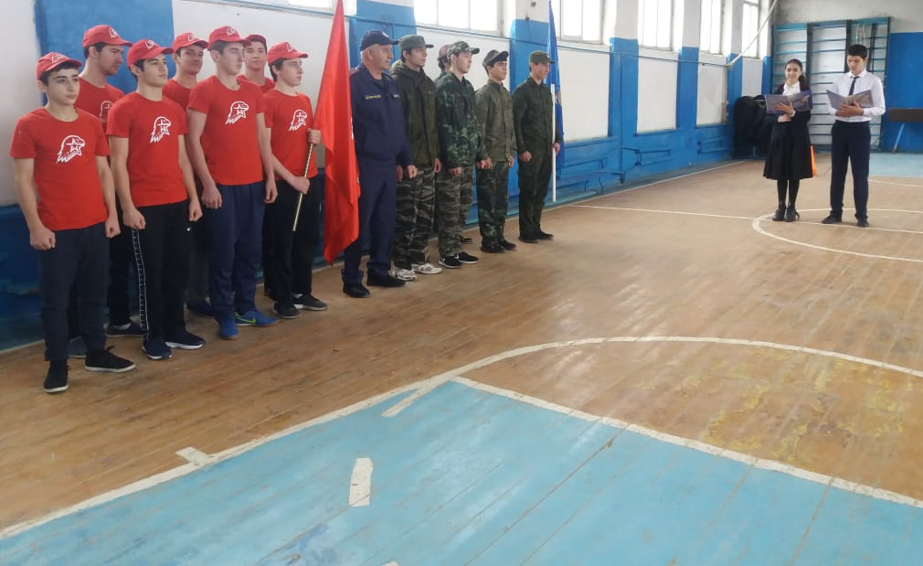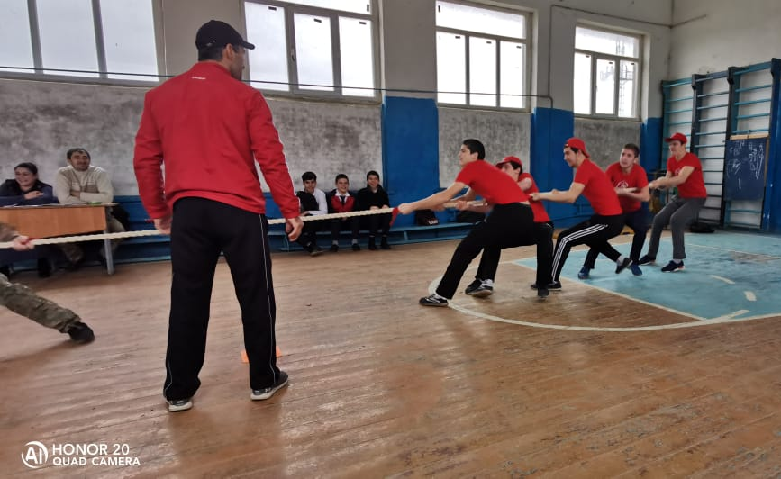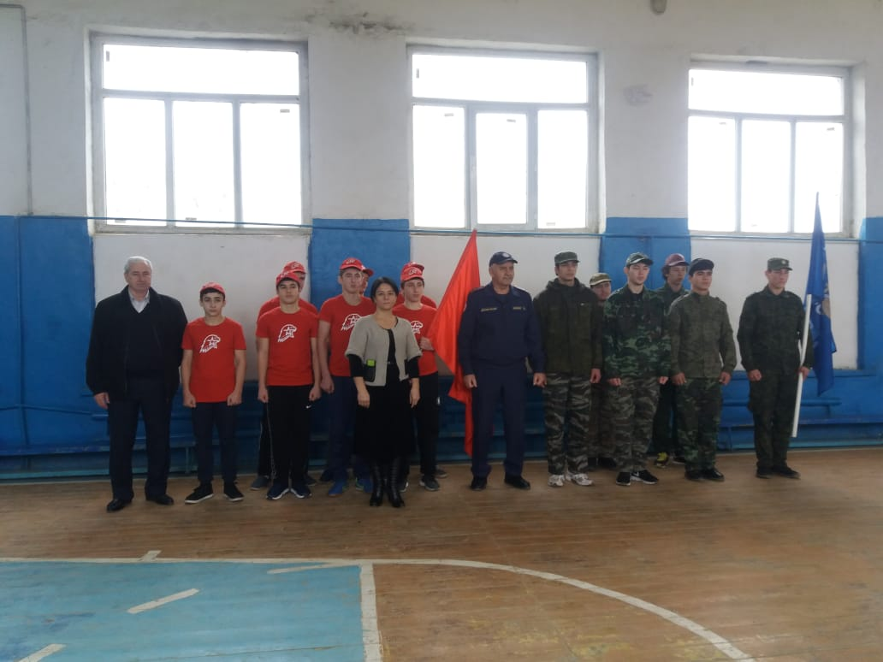
Акция « Письмо солдату»
27 января в рамках проведения муниципального конкурса военно-патриотической направленности в МКОУ « Аверьяновская СОШ» прошла акция «Письмо солдату».
Юнармейцам было дано задание – написать благодарственные письма своим прадедам. Ребята в письменной форме выражали благодарность солдату: « Спасибо! Спасибо всем тем, кто отважно боролся за свою Родину. Благодаря вам, мы живем сейчас мирной жизнью. Ваш подвиг бессмертен, он будет жить в веках. Ценой своей жизни вы отстояли победу!».
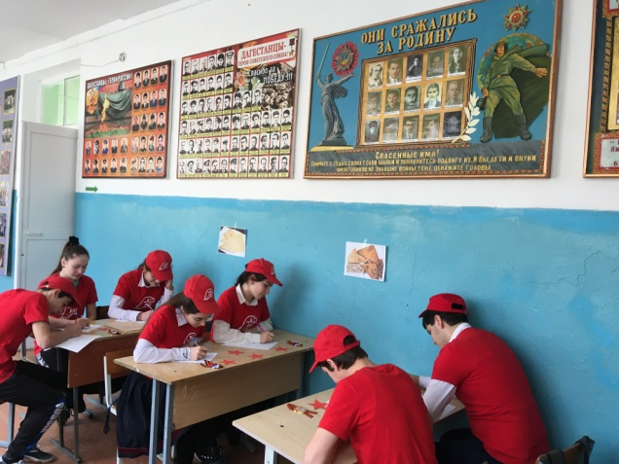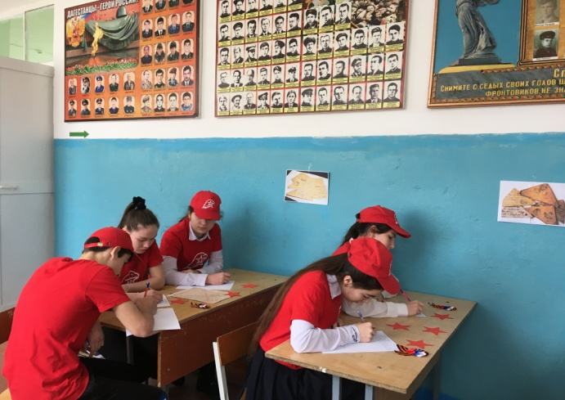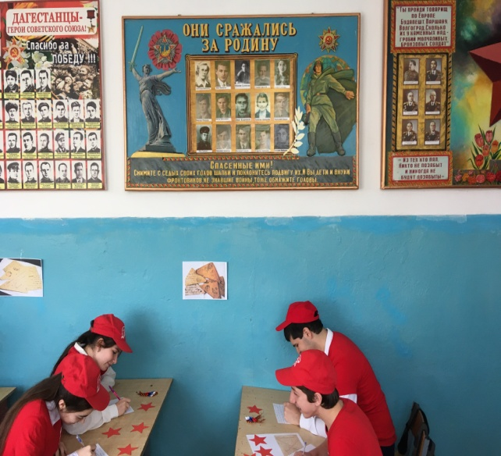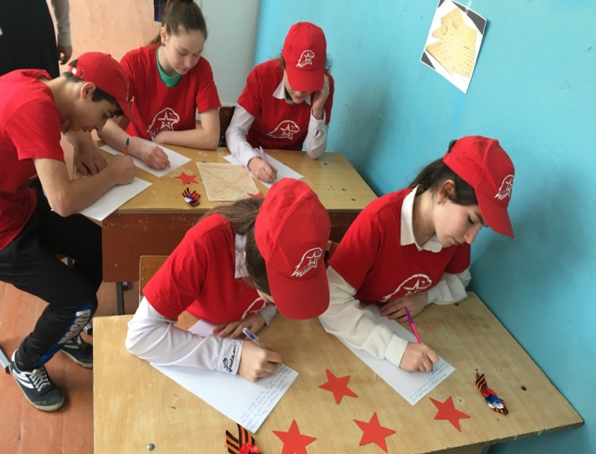
29 января в ЦТКНР Кизлярского района в рамках Года памяти и славы в России 75-летия Великой Победы стартовала акция "Красная звезда", участие в которой приняли волонтёры, юнармейцы и учащиеся Аверьяновской СОШ, представители районной администрации и общественных организаций Кизлярского района.
В этот день прозвучали рассказы-воспоминания об участниках тех далёких событий. Затем присутствующие прикрепили свои красные звёзды на стену.
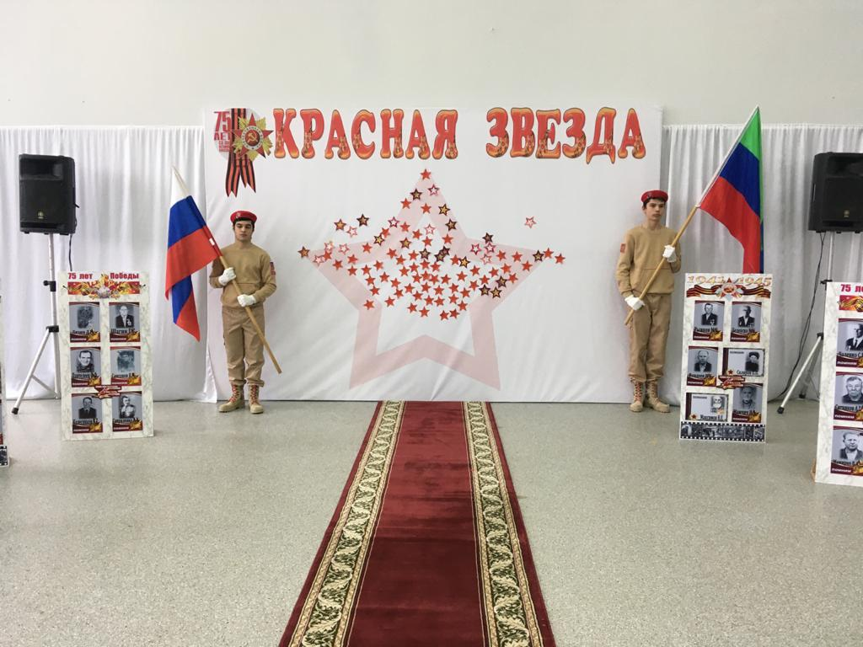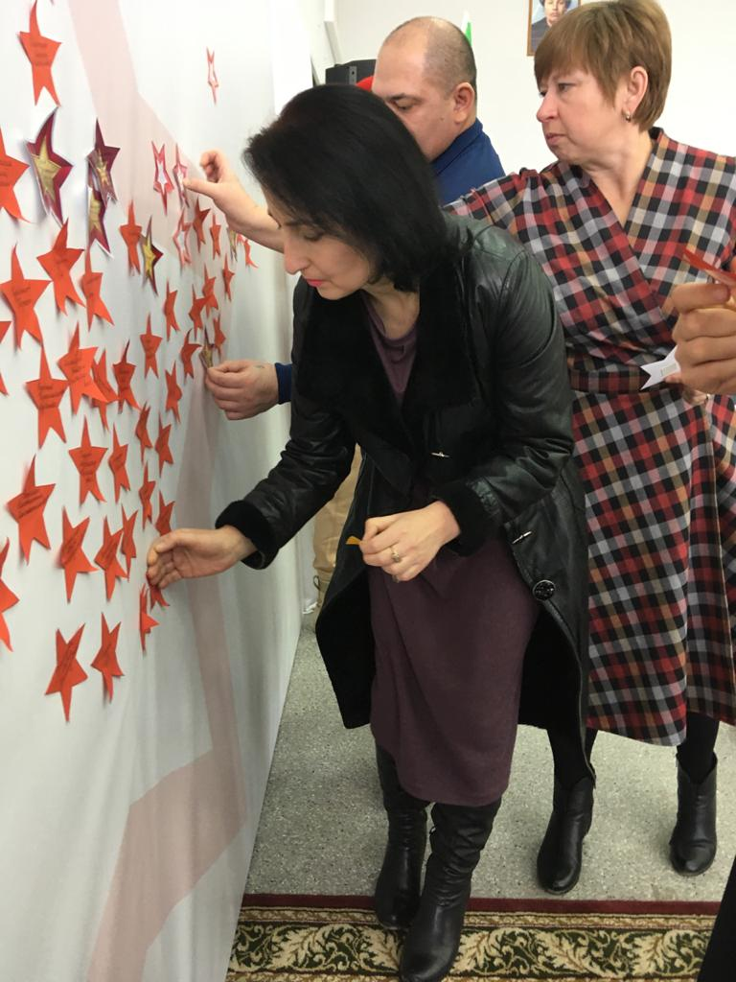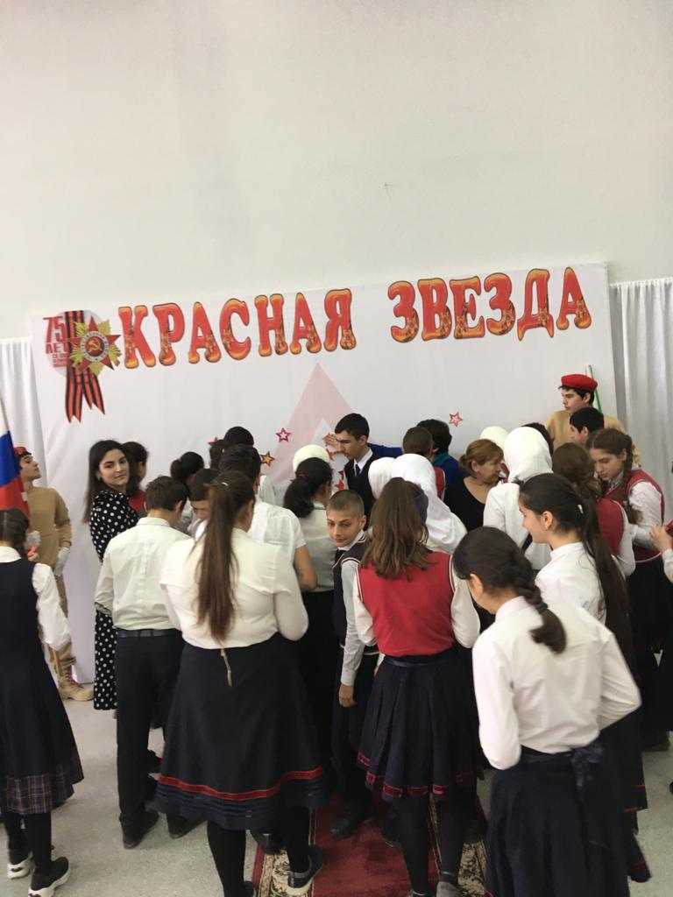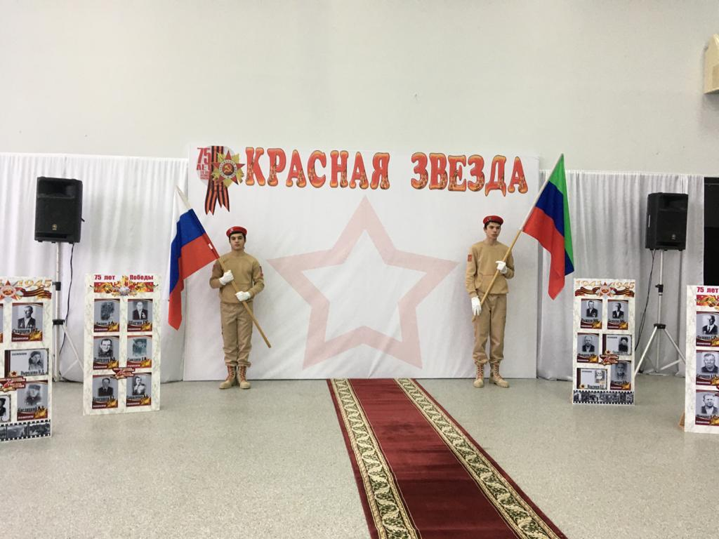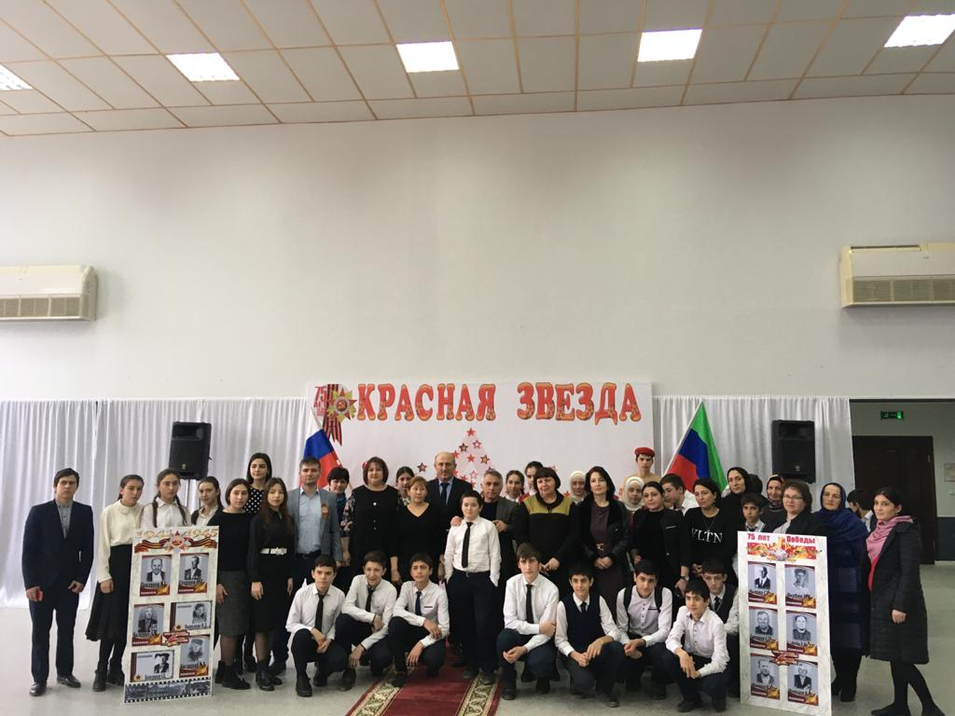

Акция «Посади дерево»
1 февраля 2020 года в МКОУ «Аверьяновская СОШ» стартовала акция посвященная 75-летию Победы «Посади дерево». Ребята понимают, что озеленение планеты – очень важное дело. Само дерево – символ мира, это напоминание о хрупкости природы и необходимости ее защиты.
Учащиеся 7-х классов во главе с директором школы Махтаевой З.О., посадили саженцы ясени на территории школы. Работали ребята с большим энтузиазмом. Они надеятся, что посаженные ими саженцы приживутся и помогут сохранить нашу планету.
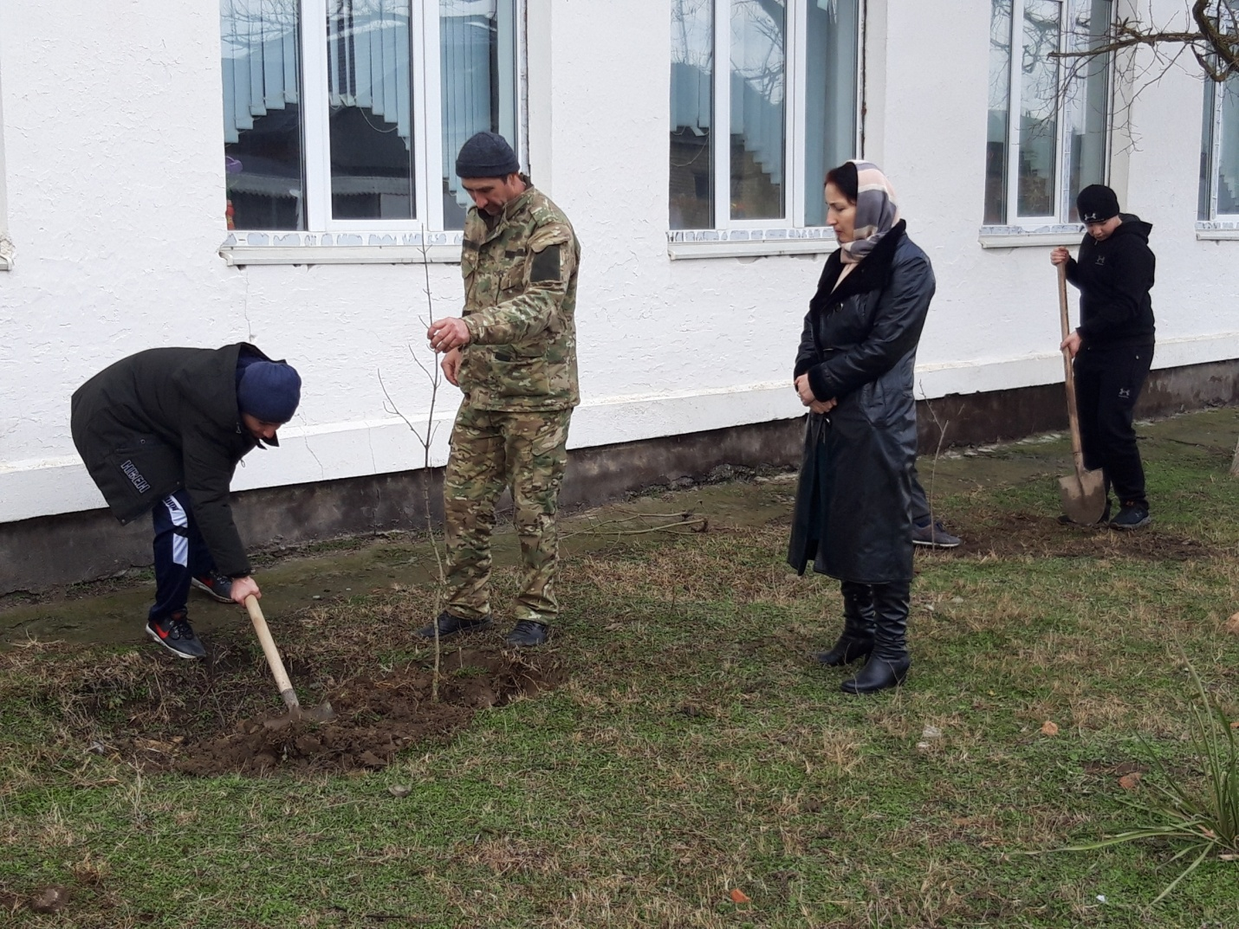
Международный день родного языка
В ноябре 1990 года на 30-й Генеральной конференции ЮНЕСКО был провозглашен Международный день родного языка - 21 февраля. В этот день все языки признаются равными, во всем мире говорят о важности сохранения родных языков, ведь национальная культура народа жива до тех пор, пока сохраняется национальный язык.
13 и 14 февраля в нашей школе прошли уроки «Я и мой родной язык», ученики 8 классов приняли участие в мероприятии «День родного языка».
Также, в школе прошел Конкурс плакатов «Сохраним родной язык» среди 5-9 классов, в своих работах ребята показали значимость родного языка, призывали изучать родной язык.
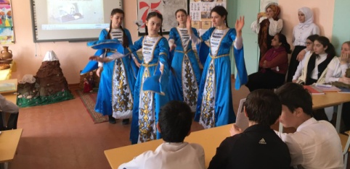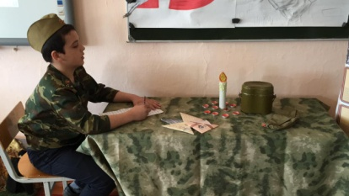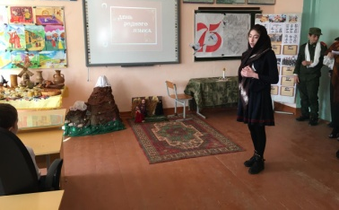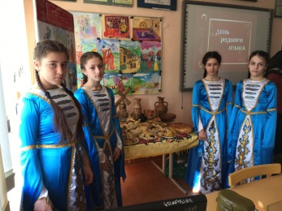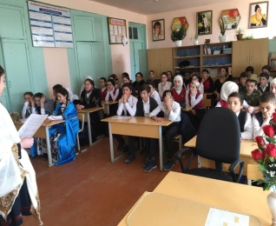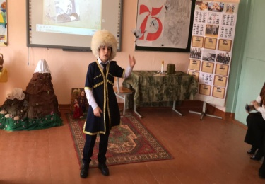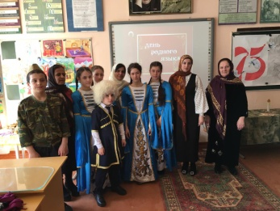
«Армейского чемоданчика»
15 февраля, в рамках акции, объявленной Российским Движением Школьников в МКОУ «Аверьяновская СОШ» прошел День «Армейского чемоданчика», посвященный Дню защитника Отечества, и 75-летней годовщине со ДНЯ ВЕЛИКОЙ ПОБЕДЫ.
Дню «Армейского чемодана» предшествовала очень кропотливая работа: в течении недели в классных коллективах шел сбор предметов быта и досуга членов своей семьи, прошедших срочную или профессиональную службу (дембельских альбомов, солдатской формы, значков, удостоверений, музыкальных инструментов и т.д.). Затем данные предметы собирались в настоящий армейский чемодан.
В фойе школы была организована выставка «Армейских чемоданчиков», посетителями которой стали учащиеся, учителя, родители и гости школы.

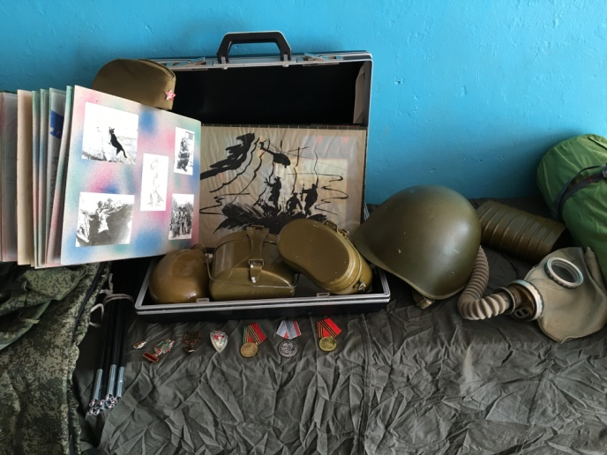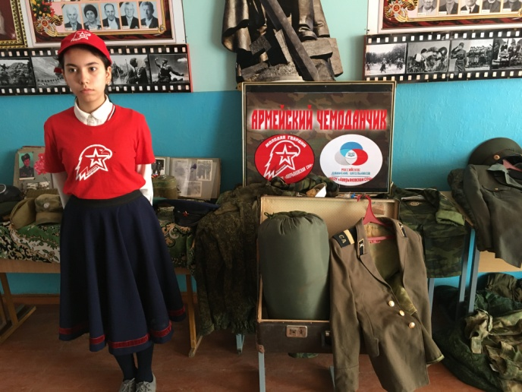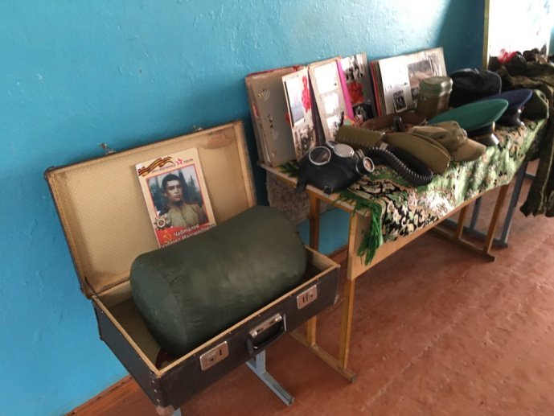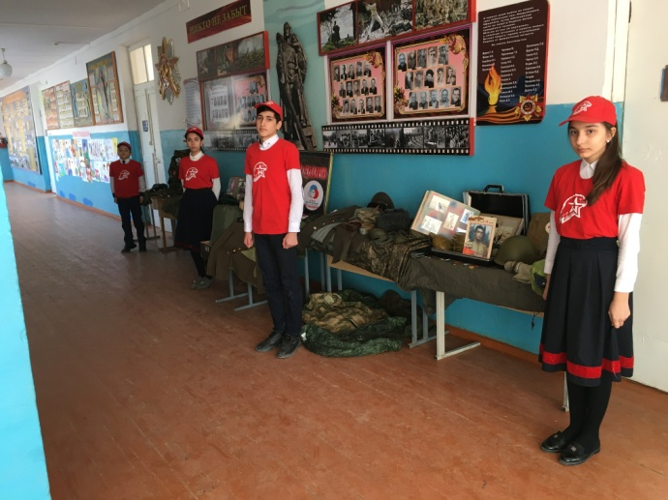

Второй этап отборочных соревнований муниципального уровня
«Лига военно-патриотических клубов».

15 февраля 2020 года на базе МКОУ «Победовская СОШ» в рамках Всеармейских игр и Армейских международных игр – 2020 года прошел второй этап отборочных соревнований муниципального уровня «Лига военно-патриотических клубов».
Отряд ЮНАРМЕЙЦЕВ нашей школы принял активное участие в соревнованиях, в результате которых занял 2 место.
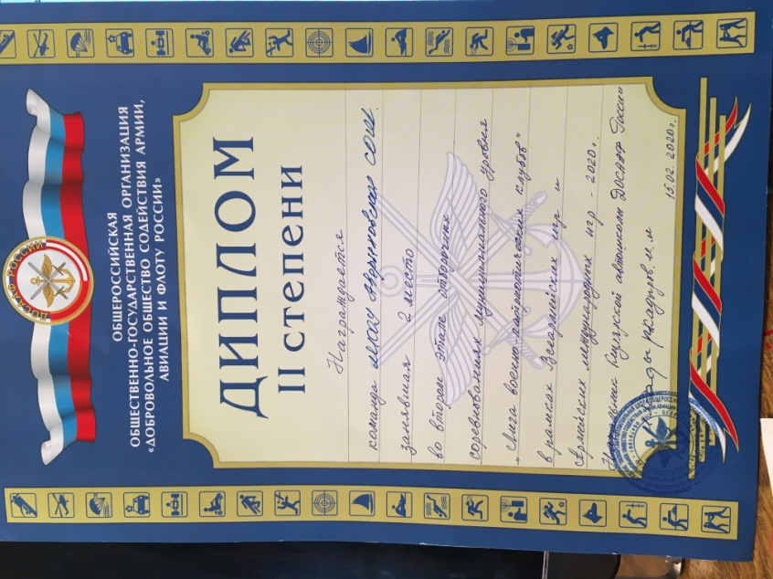
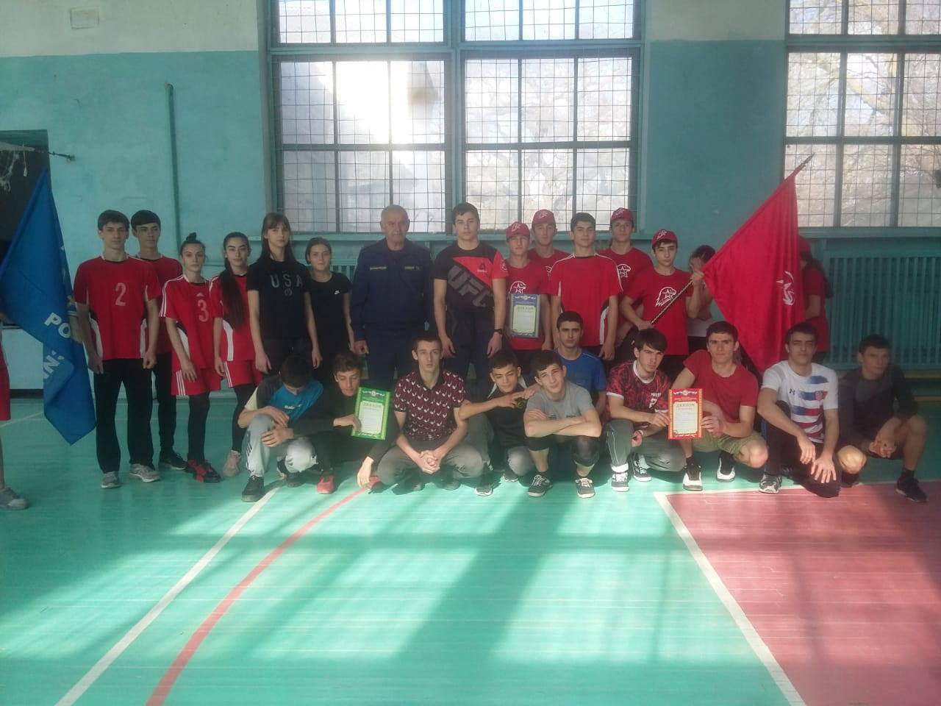
Акция "Сирень Победы"

Сирень – это символ весны, светлого праздника. ... В мае 1945 года советских воинов-освободителей, возвращавшихся домой, везде встречали ветками сирени. Высаживать сирень в День Победы стало традицией. Учащиеся и учителя начальной школы приняли участие в акции "Сирень Победы", посадив саженцы сирени на территории школы.

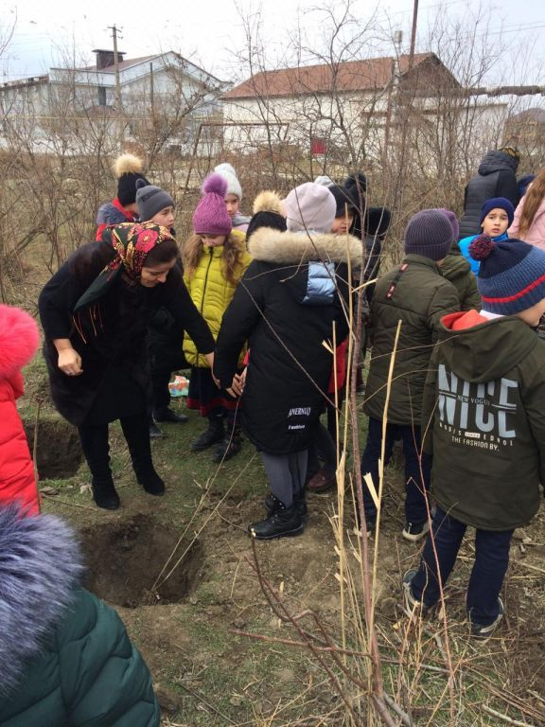

Справка о проведенных
в МКОУ «Аверьяновская СОШ» мероприятиях ,
посвященных Дню защитника Отечества.

Ко Дню защитника Отечества в школе проведены мероприятия, намеченные планом школы. Мероприятия патриотической направленности начались с линейки, посвященной Дню юного героя - антифашиста, отмечаемого 8- февраля.
Во всех классах проведены открытые классные часы на данную тематику.
Среди учащихся 1-4 классов проведены конкурсы чтецов патриотических стихов и исполнителей патриотических песен. Жюри определило победителей и призеров.
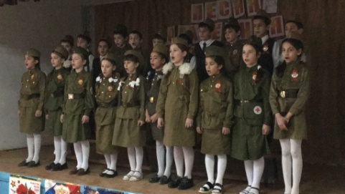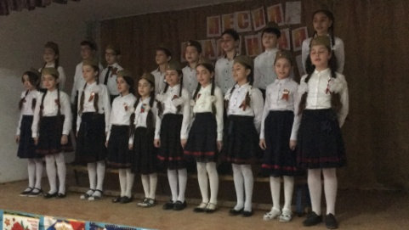
В школе проведен также конкурс стенгазет среди 7-8 классов. Определены победители и призеры. Можно отметить также конкурс рисунков, проведенный в 5-6 классах. Из лучших работ сделан стенд, вывешенный в коридоре школы.
В 8 классах проведена военно- спортивная игра «Годен к строевой».
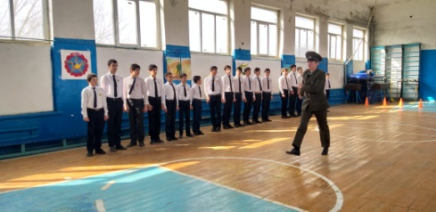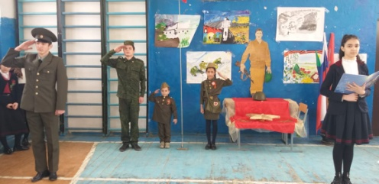
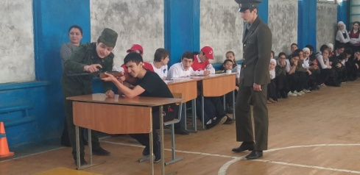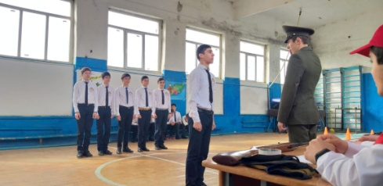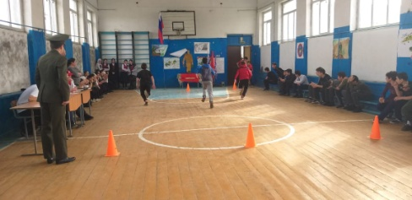

«Аллея Победы»
С каким трудом досталась нашему народу победа, с какой любовью защищалась родная земля, с каким рвением отстаивалось право на независимость!
Мы не имеем права забыть о подвиге наших предков, даровавших нам мир, жизнь и свободу.
Чтобы увековечить память о наших земляках, участников Великой Отечественной войны 27 февраля в МКОУ «Аверьяновская СОШ» прошла акция «Аллея Победы» в честь 75-летия Великой Победы в годы Великой Отечественной войны. Учащиеся посадили 75 саженцев во дворе школы, как символ вечной памяти о подвигах и героях войны.
Акция «Аллея Победы» – это прямая связь старшего и последующих поколений. Соприкасаясь с военной историей, подрастающее поколение приобщается к трудовому и ратному подвигу народа, равняется на его лучших представителей, на героических примерах жизни наших великих предков, дедов и отцов учится беззаветному служению Отечеству, готовности встать на его защиту. Пройдут годы и молодые саженцы, высаженные в честь Великой Победы, вырастут во взрослые, красивые деревья и будут надежно хранить память о тех, кто отстоял свободу и независимость нашей Родины.

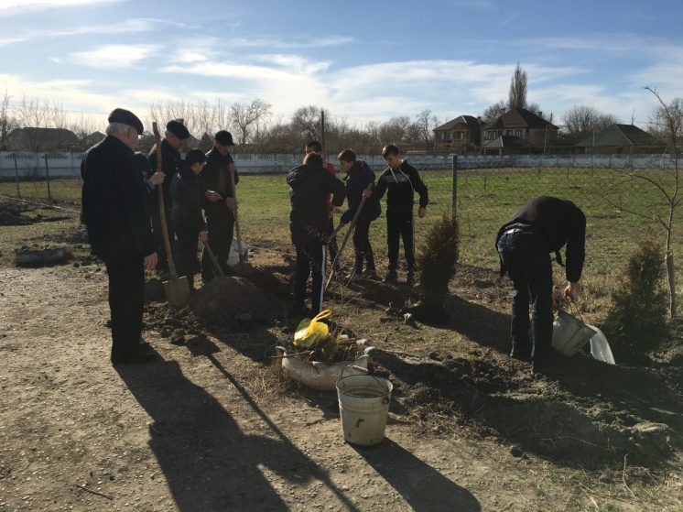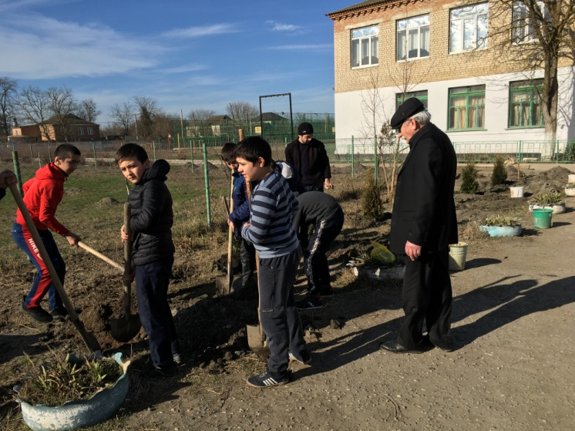

Социально-правовое воспитание, профилактическая работа и сотрудничество с ОПДН, КДН.
Справка о проведении Недели Правовых знаний
В соответствии с пунктом 3 вопроса 1 протокола заседания Антитеррористической комиссии в РД от 17 декабря 2019 г. №09-09/5 Министерства образования и науки РД в МКОУ «Аверьяновская СОШ» с 10 по 17 февраля проведена Неделя правового просвещения. Цель данного мероприятия заключается в профилактике правонарушений экстремистской и террористической направленности.
В течение недели в 7-8 (116 чел) классах прошли классные часы на тему:
«Профилактика и разрешение конфликтов»
«Патриотизм без экстремизма»
«Нации и межнациональные отношения»
«Обыкновенный фашизм»
«Терроризм и его проявления»
«Опасность в сети интернет»
11 февраля в 9 классах прошло родительское собрание, тема которого была: «Экстремизм как социально-подростковая форма выражения протеста».
13 февраля прошла беседа с учениками 9-11 классов «Административная и уголовная ответственность за участие в экстремизме и терроризме»
Цель: формирование устойчивой жизненной позиции, не допускающей в поведении экстремистских настроений.
Беседу проводили:
- Уразакаев Арслан Калсынович- ведущий специалист отдела по антитеррористической работе и безопасности.
- Абдурахманов Руслан Аскарович- лейтенант полиции.
- Новиков Вячеслав Степанович – инспектор ПДН
- Эседуллаев Азиз Абдулганиевич - капитан полиции УУП ОМВД РФ по Кизлярскому району.
16 февраля отрядом волонтеров «Новое поколение» была проведена акция «Стоп террор».
Старшая вожатая совместно с активистами отряда волонтеров раздали жителям села Аверьяновка памятки информационного характера. Расклеили памятки на информационных досках в местах массового пребывания граждан.
Целью акции стало донести до жителей нашего села, что с терроризмом необходимо бороться. Гораздо важнее и эффективнее предупреждать его возникновение, только объединившись, все вместе мы сможем противостоять терроризму.

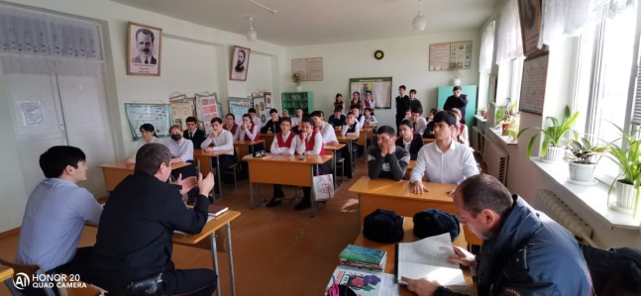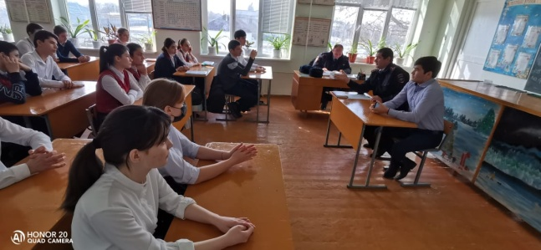

Спортивно-оздоровительная работа, профилактика алкоголизма, СПИДа, наркомании и табакокурения:
24 января среди учащихся 6-7 классов прошли классные часы о вреде СНЮСа и других никотиносодержащих средств. Целью данных классных часов была выработка негативного отношения к употреблению снюса и насвая. Учащимся продемонстрировали репортаж журналистов "Первого канала" и экспертов Федерального проекта "Трезвая Россия" о "СНЮС".

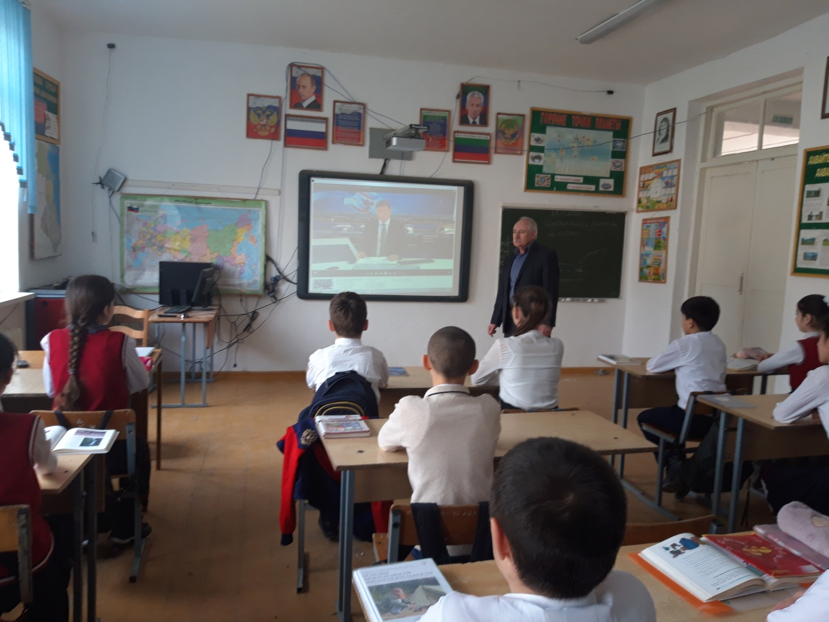

В центре культуры народов России с.Аверьяновка Кизлярского района состоялся 29 января круглый стол по проблеме наркомании, алкоголизма.
Для обсуждения проблемы и путей ее решения собрались представители администрации района, общественных организаций, общественности, молодежных движений, юнармейцы «Аверьяновской СОШ». Участники вынесли на обсуждение борьбу с наркоманией и алкоголизмом, особенно в молодежной среде. Организаторами мероприятия выступили ассоциация некоммерческих организации содействия профилактики наркомании и социально-опасного поведения граждан «Международная Ассоциация «Кавказ» и Межрегиональное историко-патриотическое общественное движение «Бессмертный полк» при поддержке администрации района. В работе круглого стола принял участие глава Кизлярского района Александр Погорелов. В своем выступлении глава района особо подчеркнул, что борьба с такими пагубными явлениями, как наркомания, алкоголизм, табакокурение должна быть на первом плане. По его мнению, это сложная проблема, поскольку эти вещества вызывают зависимость и приводят к тяжелым социальным последствиям. Он привел немало примером из личной практики в годы работы в полиции, когда молодые люди осознанно наносили себе вред, морально разлагались, употребляя наркотики.
По мнению участков круглого стола, необходимо вовремя оказать помощь тем, кто страдает нарко-и алкозависимостью, Они считают важным, в первую очередь, понимание со стороны семьи и близкого окружения, которые должны помочь преодолеть зависимость.
Говорили и о комплексе мероприятий и, прежде всего, о пропаганде здорового образа жизни, воспитании чувства патриотизма. Причем, уверены участники круглого стола, результат может быть достигнут при работе в активном взаимодействии общества и специалистов.
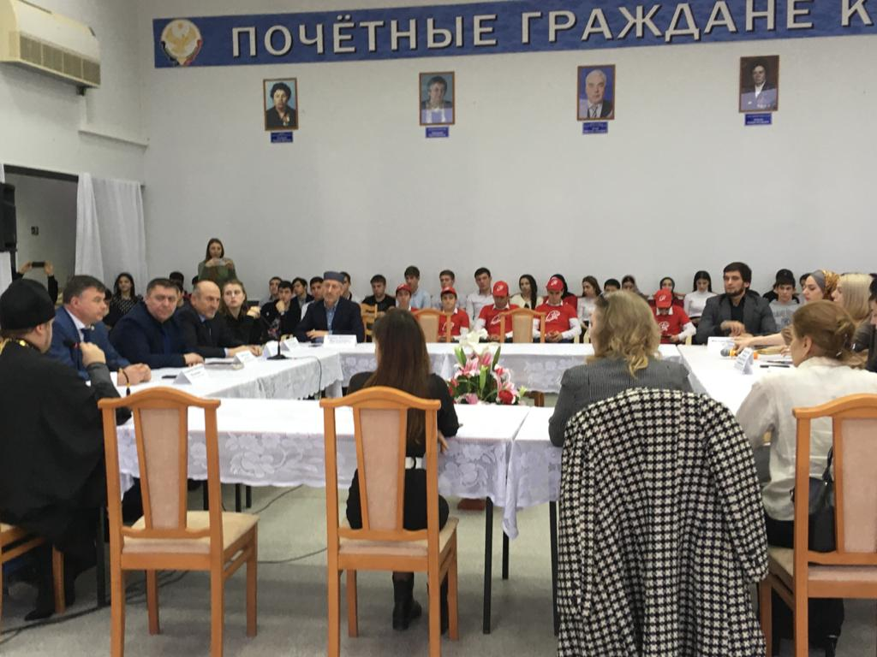
Беседа с мед. работником на тему профилактики венерических болезней, СПИДа, вредных привычек, а также беседа по вопросам личной гигиены в школе
В целях недопущения и предотвращения раннего, неквалифицированного сексуального просвещения детей и подростков, угрожающего гармоничному формированию их личности, стимулирующее нездоровый интерес к сексуальным отношениям; профилактики венерических болезней, СПИДа, вредных привычек, а также беседа по вопросам личной гигиены в школе были проведены беседы с ученицами 8-х и 9-х классов.
Беседу проводила врач - ювениолог ГБУ РД «Кизлярская ЦРП» Чудинова Элина Вадимовна.
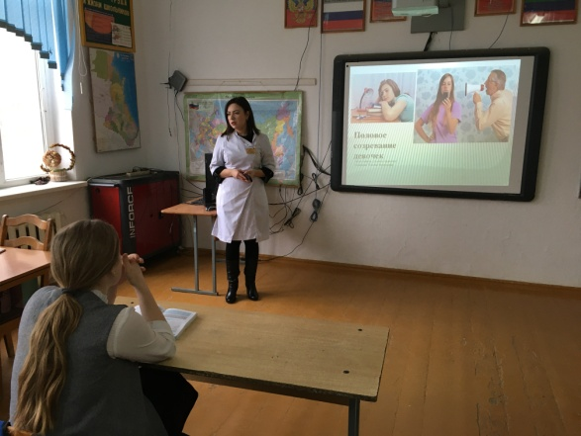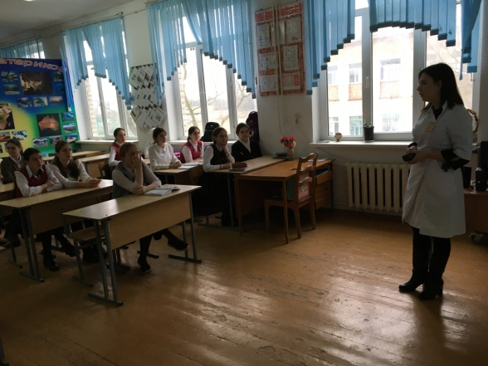

Отчет о проведении классных часов на тему:
«Меры по профилактике вирусных кишечных инфекций в образовательных учреждениях».
В г. Кизляр отмечается неблагополучие по острым кишечным инфекциям. Для холодного времени года характерен сезонный подъем вирусных кишечных инфекций, что и наблюдается в настоящее время.
В связи с этим в нашей школе с 3 по 8 февраля классными руководителями 1-11 классов были проведены классные часы на тему «Меры по профилактике вирусных кишечных инфекций в образовательных учреждениях».
Ученикам были озвучены меры по профилактике возникновения групповых заболеваний острыми кишечными инфекциями, а также план противоэпидемических мероприятий на период подъема заболеваемости.

Профилактика детского дорожно-транспортного травматизма (профилактика пожаров, безопасность детей)
14 января во исполнении распоряжения МВД по РД «О мерах по предупреждению ДТП» инспектором ПДН ОМВД РФ по Кизлярскому району капитаном полиции Новиковым В.С. в МКОУ «Аверьяновская СОШ» проводились беседы, лекции с учащимися по профилактике дорожно-транспортных происшествий связанные с несовершеннолетними. Доведены причины детского дорожно-транспортного травматизма:
- Переход дороги в неустановленном месте, перед близко идущим транспортом
- Игры на проезжей части
- Выход на проезжую часть из-за стоящих машин, сооружений, зелёных насаждений и других препятствий
- Неправильный выбор места перехода дороги при высадке из маршрутного транспорта
- Незнание правил перехода перекрёстка
- Хождение по проезжей части при наличии тротуара
- Езда на велосипеде по проезжей части, когда нет 14 лет
- Езда на роликах и самокатах по проезжей части
Психологические причины: Бегство от опасности в потоке движущегося транспорта, неумение детей наблюдать; невнимательность; неразвитое чувство опасности, недостаточный надзор взрослых за поведением детей. Учащиеся внимательно слушали сотрудника полиции и пообещали быть внимательными и соблюдать правила дорожного движения.

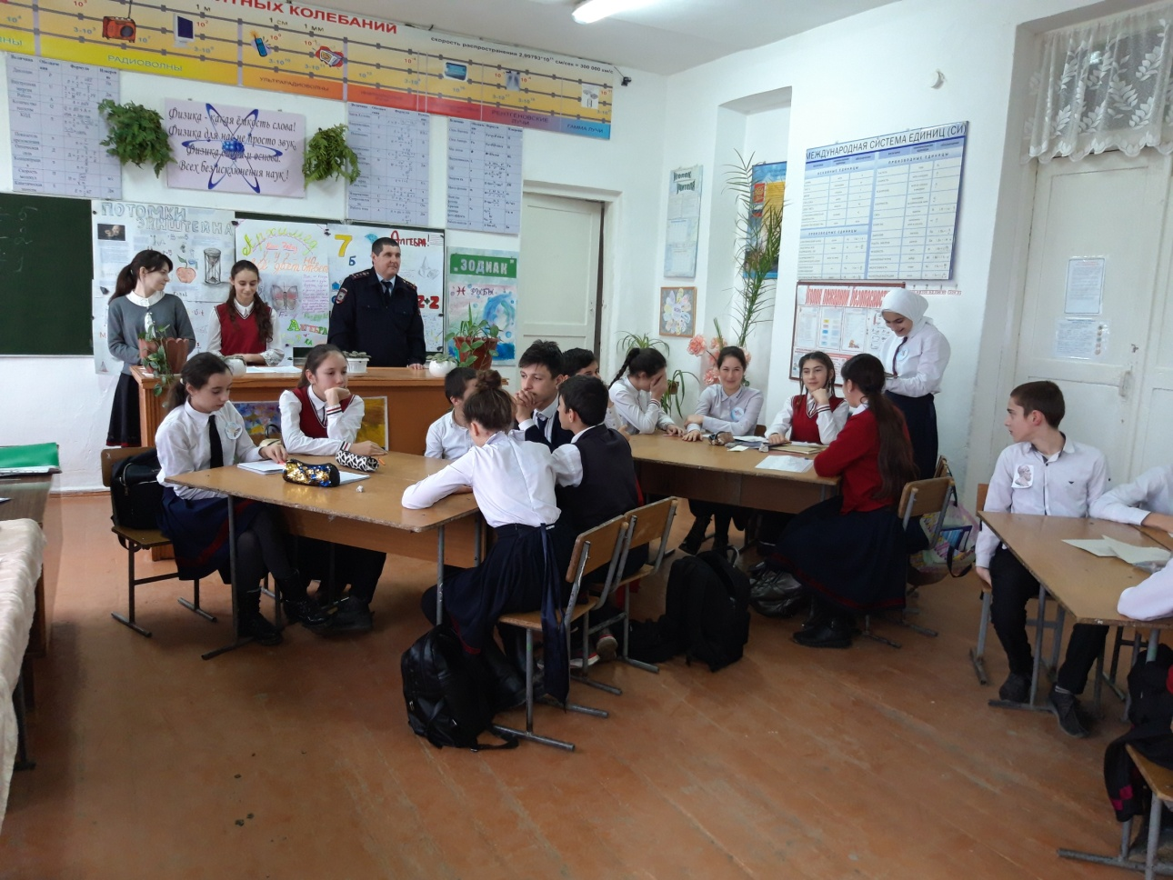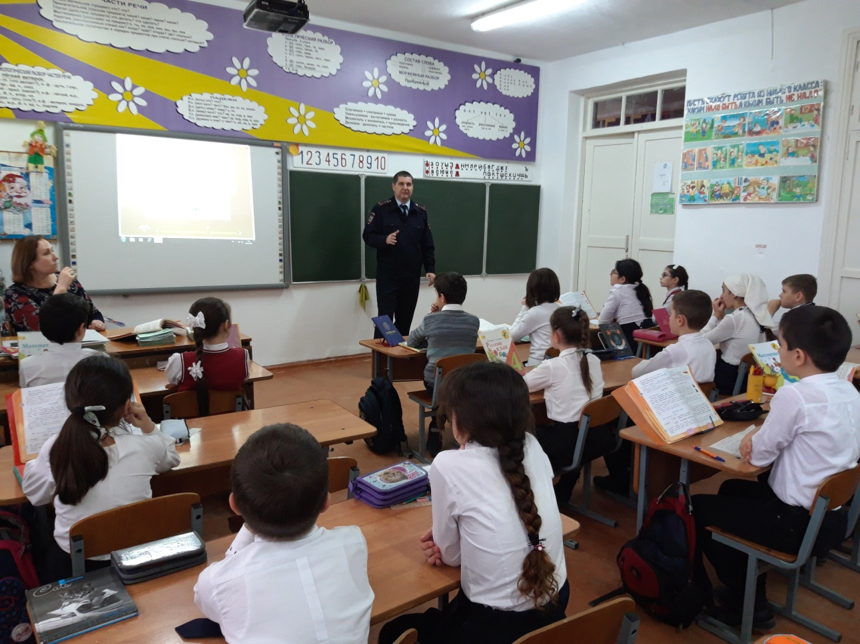
Отчет о проведении тематических инструктажей с обучающимися в рамках классных часов: «Осторожно ,транспорт», «Пожар», « Стихийные бедствия»

В школе проводится постоянная работа по обеспечению комплексной безопасности образовательного учреждения и усилению охраны школы от пожаров и возможных противоправных действий.
В связи с этим были проведены инструктажи с учениками 1- 11 классов по безопасности дорожного движения и обновлены информационные стенды по ПДД, противопожарной безопасности, антитеррористической защищенности.
21 января в начальных классах провели конкурс рисунков "Опасности вокруг нас". В своих рисунках дети показали, как уберечь себя от опасностей, быть внимательными и осторожными, всегда помнить о правилах безопасности.
В рамках недели безопасности в 8х классах проведён классный час «Действия при пожаре». На уроке повторяли правила безопасности при пожаре. Просмотрели презентацию «Действия при пожаре в школе». Рассмотрели план эвакуации. В конце занятия провели учебную эвакуацию учащихся при возникновении пожара в здании школы. Эвакуация проводилась с использованием запасного выхода. Учащиеся вышли из здания школы и построили во дворе школы. После проверки участники тренировки вернулись на свои учебные места. В целом эвакуация осуществлялась организованно.
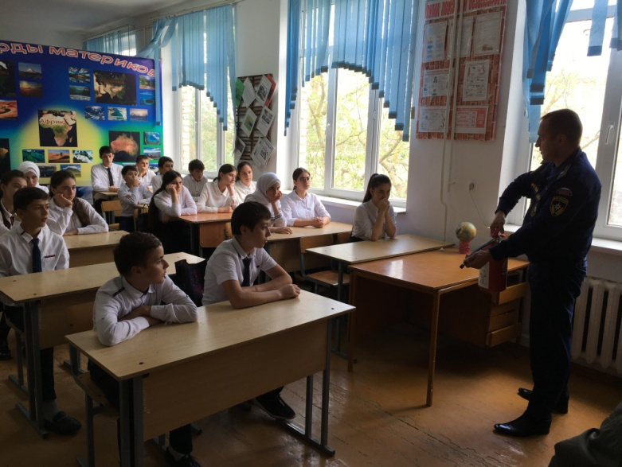
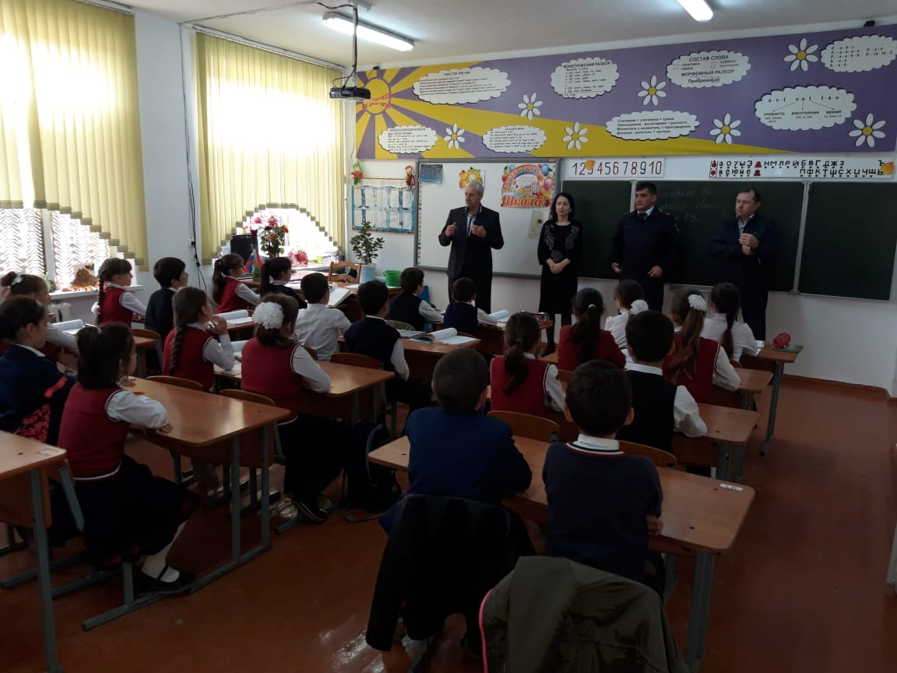
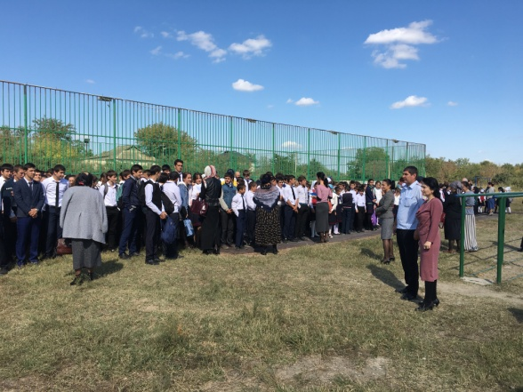

Акция «Берегите друг друга»
С 27 января по 28 февраля в рамках конкурса «Добровольческие игры-2020» в МКОУ
« Аверьяновская СОШ» совместно с волонтерами « Новое поколение» под руководством старшей вожатой Габибуллаевой Л.М. провели акцию «Берегите друг друга» .
Целью акции являются – профилактика и предупреждение дорожно-транспортного травматизма у взрослых и детей и формирование ответственного отношения к соблюдениям правил дорожного движения.
В нашей школе были проведены различные по форме мероприятия, направленные на предупреждение дорожного травматизма. Наряду с традиционными уроками, которые проводятся в школе, необходимо искать новые формы воспитания у детей соблюдения правил дорожного движения, что становится особо важно в начале учебного года. Такой необычной формой является волонтерская акция, где сами дети призывают своих сверстников акцентировать внимание на проблеме дорожно-транспортных происшествий с участием школьников. Обучать детей правилам дорожного движения необходимо с самого раннего возраста, для того чтобы малыши поступали правильно, когда будут самостоятельно переходить дорогу. Большинство ошибок на дороге происходит из-за привычек с детства, поэтому обучение правилам поведения на дороге в раннем возрасте – это фундамент, основа на всю жизнь. Для легкого запоминания и процесса обучения, для самых маленьких пешеходов с15 по 25 февраля были проведены волонтерами познавательные игры и развлечения по ПДД «Знаю ли я правила дорожного движения», «Будьте внимательны», «Три чудесных цвета» .Эти игры помогают детям впервые встретиться с «дорогой», но в безопасных условиях, где на первых этапах при совершении ошибки малыши не пострадают, а после необходимых разъяснений и повторений не совершат ее уже в реальных условиях.
3 февраля волонтеры «Новое поколение» провели для воспитанников детского сада игровую программу «Приключения в стране Светофории». Волонтеры познакомили малышей с историей появления светофора. Выполняя задания, и отвечая на вопросы по правилам дорожного движения, на каждой станции за правильные ответы получали одну букву. В итоге, команда из полученных букв собрала слово «Светофор».
В рамках акции 21 февраля волонтёры совместно с ГИБДД вышли на улицу села Аверьяновка и останавливали водителей, которым напоминали о необходимости аккуратности и уважения на дорогах, как по отношению к пешеходам, так и к автолюбителям. Также ребята раздавали буклеты и памятки для водителей и родителей с надписью «Дорогу детям». «Также мы хотим обратить внимание водителей на увеличение аварий в школьный период. Главное – не просто раздать листовки водителям, а заставить их задуматься» -говорили волонтеры. Работа по данному проекту помогает всем участникам дорожного движения осознать, насколько важно соблюдать правила дорожного движения. Ведь ни для кого не секрет, что и водителям, и пешеходам гораздо приятнее общаться с вежливыми и доброжелательными волонтерами, нежели с сотрудниками ГИБДД – именно поэтому проведение профилактических акций и мероприятий по безопасности дорожного движения с участием волонтеров дает более эффективные результаты в данном направлении.
Команда « Новое поколение» приняла участие в акции "Засветись! Стань заметней на дороге! " Проведение акции актуально в осенне-зимний период, когда в темное время суток и в условиях недостаточной видимости пешеходам необходимо иметь при себе предметы со светоотражающими элементами. Фликер на одежде- на сегодняшний день реальный способ уберечь ребенка от травмы на неосвещенной дороге. Волонтеры вышли на улицу , чтобы проделать наглядно-просветительскую работу с учащимися нашей школы .
18 февраля среди учащихся был проведен конкурс рисунков на тему: «Страна дорожных знаков». Каждый из ребят проявил свою фантазию в рисунке, в своих работах ребята показали свое видение, как уберечь себя и других ребят от беды. Ребята с большим желанием и интересом участвовали
в конкурсе .Участвовали 13 волонтеров.

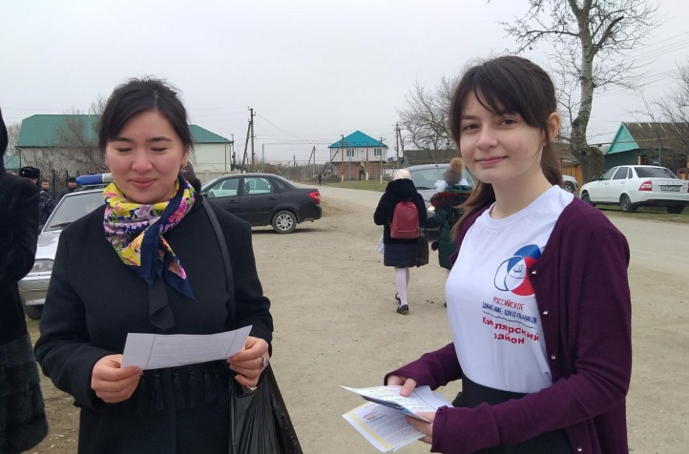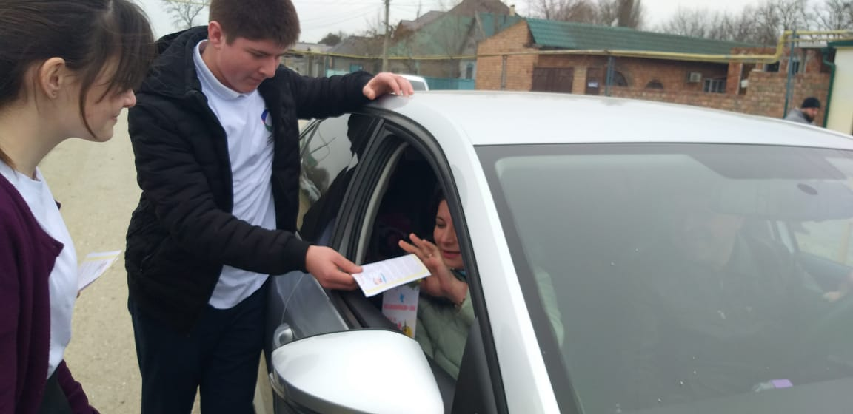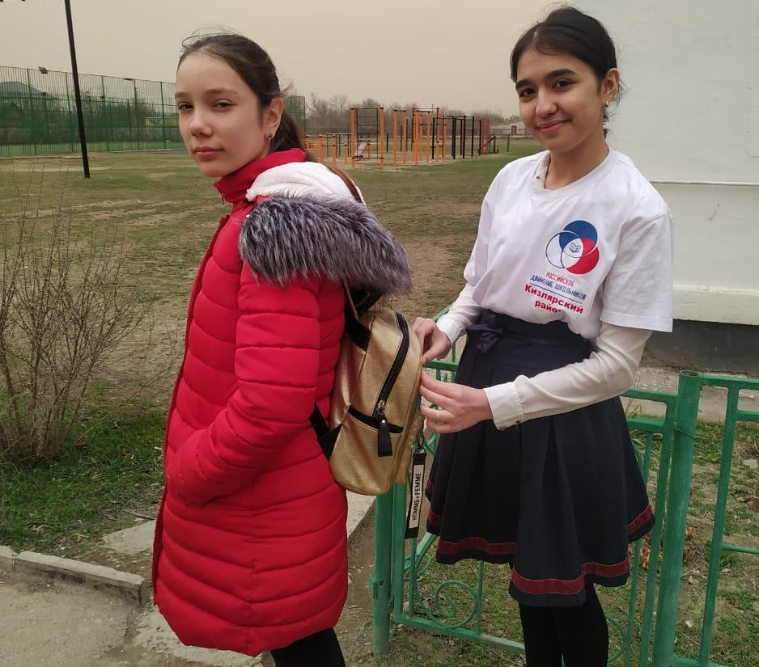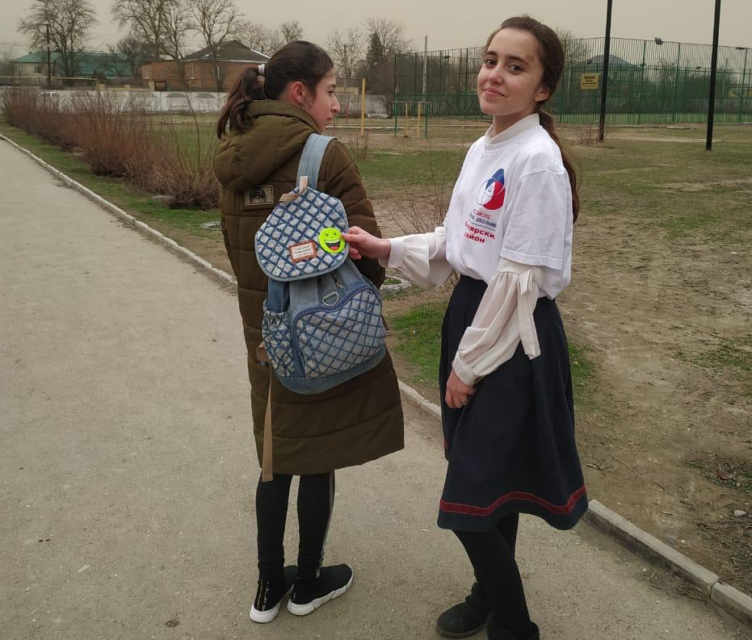
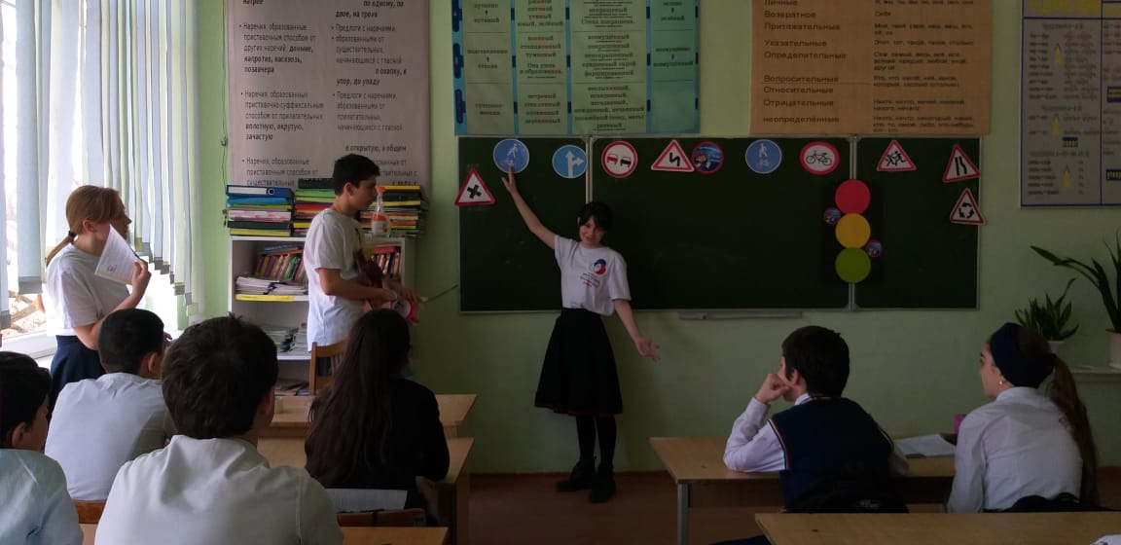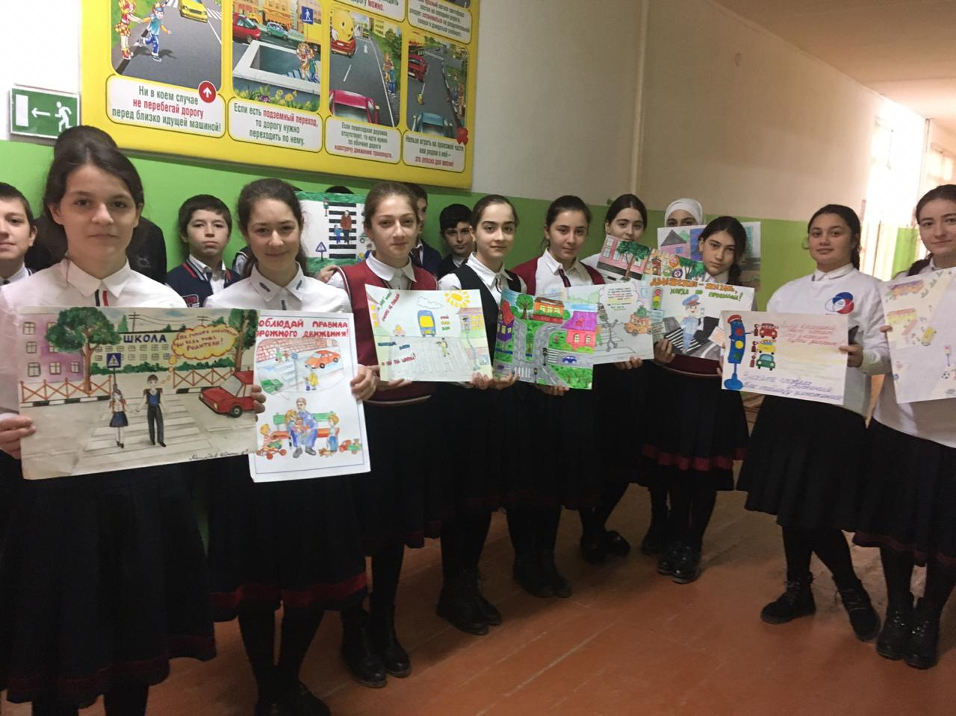
Антитеррористическое воспитание.
Отчет
о проведении всероссийского открытого урока по основам безопасности жизнедеятельности, посвященного Дню гражданской обороны в
МКОУ «Аверьяновская СОШ»
Гражданская оборона является составной частью оборонного строительства и обеспечения безопасности страны и выполняет одну из важнейших функций государства. Специализированные подразделения гражданской обороны России за прошедшие годы принимали участие более чем в 150 тысячах спасательных операций в России и 48-ми странах мира. В настоящее время в России сформирована и эффективно действует единая государственная система предупреждения и ликвидации чрезвычайных ситуаций (РСЧС), которая является национальной системой противодействия кризисным явлениям.
В МКОУ «Аверьяновская СОШ» 2 марта для учащихся 8-9 классов проведен Всероссийский открытый урок ОБЖ, посвященный Дню гражданской обороны, главными задачами которого являлись:
- пропаганда культуры безопасности жизнедеятельности среди подрастающего поколения;
- практическая отработка навыков безопасного поведения школьников в различных условиях;
- популяризация профессий спасателя и пожарного;
- выработка у обучающихся практических навыков умения осуществлять мероприятия по защите в ЧС, оказание первой медицинской помощи.
На мероприятии присутствовали: инспектор ПДН ОМВД РФ по Кизлярскому району капитан полиции Новиков B.C. совместно с, инспектором ОНД и ПР № 8 по г. Кизляр, Кизлярскому и Бабаюртовскому районам майором внутренней службы Сосновским А.А.,
Цель урока: дать учащимся представление о значении огня в жизнедеятельности человека, о причинах возникновения пожаров и их возможных последствиях для безопасности человека. Сформировать у учащихся убеждение в необходимости знать правила пожарной безопасности и соблюдать их в повседневной жизни.
Провели практическую работу по оказанию первой доврачебной помощи при различных травмах.
В ходе урока ребята посмотрели презентацию по теме и ответили на вопросы учителя ОБЖ о правилах поведения при возникновении ЧС. В заключение урока было отмечено, что полностью избежать возникновения пожаров в быту невозможно, но уменьшить вероятность возгораний за счет снижения отрицательного влияния человеческого фактора необходимо. Для этого каждый человек должен знать общие правила поведения в области пожарной безопасности и соблюдать их в повседневной жизни.

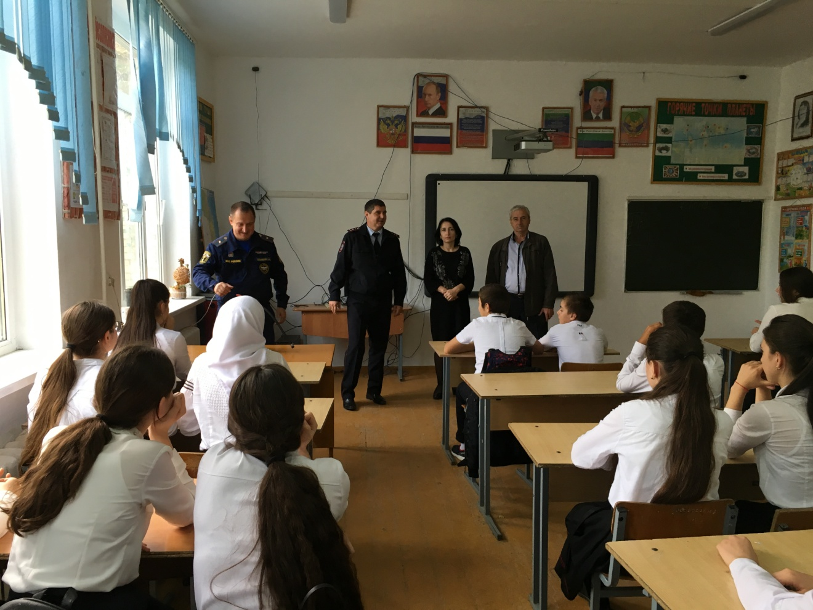
Формирование нравственных основ личности и духовной культуры.
Отчет о проведении праздничных мероприятий, посвященных празднованию
Международного женского дня 8 Марта в МКОУ «Аверьяновская СОШ»
В соответствии с планом воспитательной работы школы и с целью развития творческих способностей обучающихся, с 05-06 марта в школе проведены праздничные мероприятия, посвященные празднику весны, 8 Марта.
Вместе с весной к нам пришел прекрасный и замечательный праздник – Международный женский День 8 марта. 8 Марта - самый удивительный, самый нежный праздник весны! Этот день особенный, он согрет лучами солнца, женскими улыбками, украшен россыпью цветов, нежностью.
В преддверии праздника в нашей школе прошли праздничные мероприятия, посвященные женскому дню.
Открыли праздничный марафон ученики начальных классов, которые подготовили классные часы «Мы будем вечно прославлять». Проводили конкурсы, поздравляли собравшихся и гостей с праздником, подготовили разнообразные номера художественной самодеятельности. Танцы сменялись стихами, песни — конкурсами. Поздравления, песни, танцы, стихи звучали для учителей и мам.
6 марта состоялся традиционный праздничный концерт. Вокальные номера и танцевальные композиции, подготовленные классными руководителями и их подопечными, подарили всем присутствующим гостям много приятных и положительных эмоций. Концертная программа оставила на память о себе хорошее, солнечное, праздничное настроение!

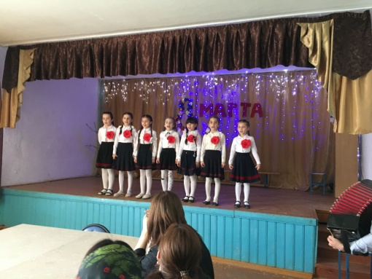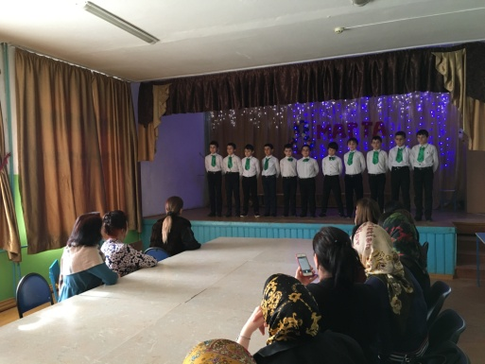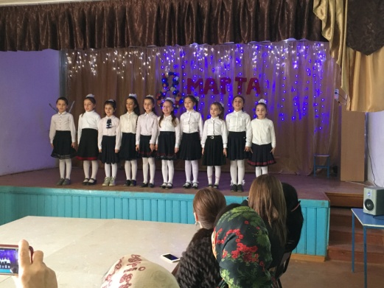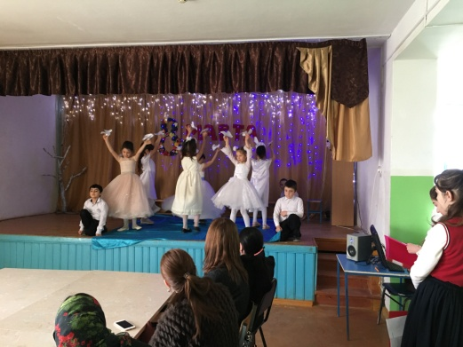

Деятельность классных руководителей в воспитательном процессе.
Протокол № 3 от 11.03.20 г.
методического объединения классных руководителей
МКОУ «Аверьяновская СОШ»
Присутствовали:
1. Зам. директора по УВР Аюбова Рабият Садыковна.
2. Зам.директора по ВР Магомедова Альбина Темирхановна.
3. Психолог школы Исакова Индира Жавидиновна.
4. Классные руководители 1-11 классов (27 учителей)

Тема: «Самообразование в системе средств совершенствования мастерства классных руководителей».
Обсуждаемые вопросы:

- Доклад « Самообразование классных руководителей - одно из условий успеха в организации воспитательной работы».
- Отчет классных руководителей по темам самообразования.
- Профилактика суицида

По первому вопросу заседания выступили:
Зам. директора по ВР Магомедова А.Т. « Самообразование классных руководителей - одно из условий успеха в организации воспитательной работы». (Приложение №1)
По второму вопросу заседания выступили:
Классный руководитель 9 «а» класса Курбанова Альбина Исаевна. (Приложение №2)
По третьему вопросу заседания выступили:
Психолог школы Исакова Индира Жавидиновна. (Приложение №3)
В рамках внутришкольного контроля проводились следующие проверки:
СПРАВКА
Проверка проведения классных часов в 5-11-х классах

Цель проверки: Познакомиться с системой проведения классных часов в 5-11 классах,
с их содержанием, формой, результативностью.

Сроки проведения проверки: с 9 по 31 января 2020 г.

Формы и методы проверки: документация классных руководителей 5-11 классов,
посещение классных часов.

Проверку проводила: заместитель директора по воспитательной работе Магомедова А.Т.

Согласно годовому плану работы школы в период с 9 по 31 января 2020 г проверялось проведение классными руководителями классных часов.

Классный час – это одна из наиболее распространенных форм организации фронтальной воспитательной работы. Они проводятся один раз в неделю в определенные дни. Здесь преобладает форма свободного общения учащихся с классным руководителем. Тематика классных часов намечается в планах воспитательной работы классных руководителей. Их тематика исходит из воспитательных целей, поставленных на учебный год, согласовывается с общешкольным планом воспитательной работы.
Основной целью проведения воспитательных мероприятий в форме классных часов является формирование активной жизненной позиции, формирование интереса к общественной жизни, познавательной, трудовой деятельности, развитие коммуникативных и организаторских способностей.
Результат классного часа во многом зависит от степени заинтересованности в нем самого классного руководителя.
Результаты проверки:
Согласно плану внутришкольного контроля изучалась система проведения классных часов в 5-11 классах. В ходе проверки была проверена документация, посещены классные часы.
Посетив классные часы выявлено следующее:
- Все классные часы – тематические, проводятся согласно плану классных руководителей, проходят каждую пятницу, поэтому дети уже привыкли к этому дню. Во время проведения классных часов применяются различные формы организации занятий. Классные часы строятся исходя из возраста обучающихся, их индивидуального развития. При подготовке и проведении классных часов учитель тщательно отбирает различные виды, формы и способы обучения детей, строго контролирует результаты работы. После мероприятия со всеми классными руководителями проводится разбор мероприятия, с указанием достоинств и недостатков занятия, даются рекомендации.
- С января были запланированы и проведены следующие тематические классные часы: «Моя будущая профессия», «Подвиг народа», «Внимание! Дети!», «Успех в учебе – завтрашний успех в жизни!», «Всеобуч на страже образования», «Народ помнит, народ прославляет», «Подросток и правонарушения», «Азбука правовой культуры» «Как уберечься от гриппа?», «В единстве наша сила», «Человек среди людей», «Помним и соблюдаем», «Учимся беречь электроэнергию», «Имя твоё неизвестно, подвиг твой бессмертен», «Все в твоих руках», «Горькие уроки прошлого», «Что я знаю о Конституции РФ», «Правила здорового образа жизни»
- Во время посещения классных часов было видно, что некоторым детям заранее давали задание, ребята не чувствовали себя скованно. Они активно сотрудничали с классным руководителем, наперебой отвечали на вопросы, приводили свои примеры, вместе с классным руководителем разбирали ситуации.
- Администрацией разработан график посещения классных часов на 2 полугодие, согласно этому графику все заместители посещали классные часы и дали положительную оценку их проведения.

Выводы:
Все классные руководители применяют различные формы организации классных часов: игры, заочные путешествия, виртуальные экскурсии и т.д. Прослеживается система проведения классных часов. Важно, что цели воспитания, которые ставят перед собой классные руководители формируют у обучающихся в результате деятельности качества, которые помогут в будущем ученику состояться во взрослой жизни.
В классных коллективах дружная атмосфера, классные часы прошли оживленно и с участием детей. Практически все ребята смело высказывают свои мысли, уважают классного руководителя, терпеливо относятся к другим.
Классные руководители используют возможности учащихся для продуктивного проведения мероприятий и в то же время стараются обеспечить профилактику нарушений психологического здоровья, выполнение возрастных задач.
На всех классных часах классные руководители стараются использовать ИКТ.
У всех классных руководителях прослеживается системность проведения классных часов.
Все посещенные классные часы прошли на достаточно хорошем уровне, видна тщательная подготовка классных руководителей, формы проведения разнообразны.
Хорошо проведенные классные часы можно отметить у следующих классных руководителей: Нуградинова З.И., Джамалудинова П.М., Шахова Р.И., Умарова Э.Ш., Старишко Н.И., Габибуллаева Л.М.

Рекомендации:
- Проведение классных часов в 5-11 классах – считать удовлетворительным.
- Главное назначение организаторской функции классного руководителя является – поддержание положительной инициативы учащихся.
- Всем классным руководителям 5-11 классов продолжить работу по данному направлению.
- Классным руководителям 5-11 классов:
  - При проведении классных часов активно использовать сотрудничество и соревнование как метод, стимулирующий мотивацию обучающихся.
  - Подбирать такие формы работы, которые способствовали бы сплочению детского коллектива, на привлечение внимания к своим одноклассникам, воспитание чувства уважения друг к другу, знакомство с понятием толерантности, развитие умения общения с разными людьми.
  - Воспитательную работу вести в классах непрерывно, систематически и последовательно, параллельно образовательному процессу, в соответствии с мероприятиями общешкольного плана воспитательной работы по следующим направлениям: санитарно-гигиеническое, гражданско-патриотическое, правовое, экологическое, физическое, экономическое, нравственное, социально-бытовое, эстетическое, а также содействовать проявлению субъективности и индивидуальности учащегося, его творческих способностей, продолжать работу над формированием классного коллектива как благоприятной среды развития и жизнедеятельности школьников.
  - Вовлекать в проведение классных часов детей, не проявляющих заинтересованность в учебе.
  - Рекомендуется привлекать к проведению классных часов родителей обучающихся.
Анализ работы
методического объединения классных руководителей
за I полугодие 2019 – 2020 учебного года
Школьное методическое объединение классных руководителей МКОУ «Аверьяновская СОШ» работает в соответствии с утвержденным планом на 2019-2020 учебный год.
Основная цель методической работы МО классных руководителей:
создать условия для практической реализации творческого потенциала классных руководителей при создании собственной воспитательной системы.
Задачи: -организация информационно – методической помощи классным руководителям;
-развитие информационной культуры педагогов и использование информационных технологий в воспитательной работе;
-обобщение и распространение собственного опыта.
Решение поставленных задач велось по следующим направлениям:
1. Повышение теоретического, методического уровня подготовки классных руководителей по вопросам психологии и педагогики воспитательной работы.
2. Информирование о нормативно-правовой базе, регулирующей работу классных руководителей в рамках приоритетных направлений.
3. Обобщение, систематизация и распространение передового педагогического опыта.
4. Вооружение классных руководителей современными воспитательными технологиями и знаниями современных форм и методов работы
В состав МО входят 27 классных руководителей:
№ | Класс | Фамилия Имя Отчество | Кол-во учащихся
1 | 1 «а» | Магомедтагирова Нуржаган Абдулварисовна | 23
2 | 1 «б» | Гасанова Ашура Рабадановна | 24
3 | 1 «в» | Старишко Наталья Ивановна | 25
4 | 1 «г» | Магомедова Эльмира Ибрагимовна | 23
5 | 2 «а» | Шахбанова Маригет Абдулкадыровна | 25
6 | 2 «б» | Шахова Разида Изаферовна | 23
7 | 2 «в» | Умарова Эльвира Шихреседовна | 24
8 | 3 «а» | Чаленко Надежда Ивановна | 25
9 | 3 «б» | Умарова Эльвира Шихресетовна | 22
10 | 3 «в» | Шахова Разида Изеферовна | 19
11 | 3 «г» | Джамалудинова Патимат Магомедрасуловна | 21
12 | 4 «а» | Дмитриенко Наталья Алексеевна | 25
13 | 4 «б» | Курбанова Марина Абдулмеджидовна | 19
14 | 4 «в» | Нуградинова Заира Ибрагимовна | 20
15 | 4«г» | Гасанова Ашура Рабадановна | 19
16 | 5 «а» | Курбанова Альбина Исаевна | 24
17 | 5 «б» | Курачева Саният Магомедрасуловна | 19
18 | 5«в» | Габибуллаева Джамият Абдулбасировна | 23
19 | 5 «г» | Адильгереева Хатимат Муртазалиевна | 17
20 | 6«а» | Закарьяева Зухра Шамхаловна | 23
21 | 6 «б» | Расулова Гюльнара Расуловна | 21
22 | 6 «в» | Исакова Индира Жавидиновна | 22
23 | 7 «а» | Магомедова Калимат Исаевна | 18
24 | 7 «б» | Габибуллаева Людмила Мухтаровна | 21
25 | 7 «в» | Адильгиреева Хатимат Муртазалиевна | 18
26 | 8 «а» | Абакарова Роза Абакаровна | 22
27 | 8 «б» | Бекмурзаева Фарида Айдиновна | 19
28 | 8 «в» | Рамазанова Калимат Халитовна | 16
29 | 9 «а» | Курбанова Альбина Исаевна | 19
30 | 9 «б» | Расулова Гюльнара Расуловна | 22
31 | 9 «в» | Ибрагимова Айшат Султанахмедовна | 20
32 | 10 | Магомедова Альбина Темирхановна | 15
33 | 11 | Магадова Мариян Газибеговна | 13
Итого | 33 | 27 | 710

Большинство классных руководителей успешно решают проблемы классного руководства и делятся опытом воспитательной работы с классом на заседаниях МО, открытых мероприятиях и классных часах.
В течение I полугодия 2019 -2020 учебного года было проведено 2 заседания МО классных руководителей.
Заседание № 1 (от 9.09.19 г.) было посвящено анализу работы МО за прошлый учебный год, определению целей и задач классных руководителей в работе с учащимися в новом учебном году, планированию работы МО классных руководителей на 2019-2020 учебный год.
Были даны рекомендации по составлению плана воспитательной работы классным руководителям.
Заседание № 2 (протокол № 2 от 07.11.2018 г.) прошло по теме «Формирование у учащихся устойчивых нравственных идеалов через потребности в здоровом образе жизни»..
На заседании были обсуждены следующие вопросы:
- Доклад «Здоровьесберегающие технологии в воспитательном процессе».
- Работа классных руководителей по предупреждению детского дорожно – транспортного травматизма
- Система работы классных руководителей с родителями учащихся.
- Работа классных руководителей по предотвращению употребления ПАВ, профилактика наркомании, табакокурения и алкоголизма.

Каждый классный руководитель работает над методической темой, повышая уровень самообразования, делится накопленным опытом с коллегами на заседаниях МО, внеклассных мероприятиях.
Темы самообразования:
1 | 1 «а» | Магомедтагирова Нуржаган Абдулварисовна | - Влияние экологического воспитания на духовное развитие личности школьника.
2 | 1 «б» | Гасанова Ашура Рабадановна | - Экологическое воспитание в семье.
3 | 1 «в» | Старишко Наталья Ивановна | - Формирование экологической культуры личности.
4 | 1 «г» | Магомедова Эльмира Ибрагимовна | - Формы индивидуальной работы с учащимися в период адаптации к условиям жизнедеятельности в новом коллективе.
5 | 2 «а» | Шахбанова Маригет Абдулкадыровна | - Технология создания ситуации успеха для ученика во внеурочное время.
6 | 2 «б» | Шахова Разида Изаферовна | - Воспитательная система класса.
7 | 2 «в» | Умарова Эльвира Шихреседовна | - Организация коллективной творческой деятельности учащихся.
8 | 3 «а» | Чаленко Надежда Ивановна | Воспитание творческой направленности личности школьников в условиях коллективной деятельности.
9 | 3 «б» | Умарова Эльвира Шихресетовна | - Формирование навыков здорового образа жизни у школьников.
10 | 3 «в» | Шахова Разида Изеферовна | - Семейное воспитание – необходимое условие обеспечения духовного единства поколений.
11 | 3 «г» | Джамалудинова Патимат Магомедрасуловна | - Психолого-педагогический ключ к пониманию личности школьника.
12 | 4 «а» | Дмитриенко Наталья Алексеевна | Роль классного руководителя в создании и развитии детского коллектива
13 | 4 «б» | Курбанова Марина Абдулмеджидовна | Выдающиеся педагоги современности о воспитании школьников.
14 | 4 «в» | Нуградинова Заира Ибрагимовна | Роль классного руководителя в воспитании подростков девиантного поведения.
15 | 4«г» | Гасанова Ашура Рабадановна | Формы проведения часа классного руководителя (классного часа, воспитательного часа).
16 | 5 «а» | Курбанова Альбина Исаевна | Особенности воспитательной работы с учащимися 5 класса в адаптационный период (при переходе из начальной школы в среднюю).
17 | 5 «б» | Курачева Саният Магомедрасуловна | Этический диалог как форма нравственного воспитания.
18 | 5«в» | Габибуллаева Джамият Абдулбасировна | Формирование нравственной самооценки школьников в процессе воспитания этической культуры.
19 | 5 «г» | Адильгереева Хатимат Муртазалиевна | Формирование творческой личности.
20 | 6«а» | Закарьяева Зухра Шамхаловна | Этнопедагогические основы воспитания межэтнической гармонии в многонациональной и разноконфессиональной среде.
21 | 6 «б» | Расулова Гюльнара Расуловна | Воспитание культуры межнационального общения:
22 | 6 «в» | Исакова Индира Жавидиновна | Самоуправление в классе.
23 | 7 «а» | Магомедова Калимат Исаевна | Формирование коммуникативной компетентности учащихся.
24 | 7 «б» | Габибуллаева Людмила Мухтаровна | Формы профилактики правонарушений в подростковой среде.
25 | 7 «в» | Адильгиреева Хатимат Муртазалиевна | Формирование позитивной мотивации на здоровый образ жизни у школьников.
26 | 8 «а» | Абакарова Роза Абакаровна | Изучение уровня воспитанности школьников.
27 | 8 «б» | Бекмурзаева Фарида Айдиновна | Совместная деятельность педагогов школы и семьи по трудовому воспитанию школьников.
28 | 8 «в» | Рамазанова Калимат Халитовна | Личностно-ориентированный подход к воспитанию.
29 | 9 «а» | Курбанова Альбина Исаевна | Воспитание учащихся в познавательной творческой деятельности
30 | 9 «б» | Расулова Гюльнара Расуловна | Воспитание школьников в процессе освоения ими компьютерных технологий.
31 | 9 «в» | Ибрагимова Айшат Султанахмедовна | Воспитательный потенциал средств массовой информации  и коммуникации.
32 | 10 | Магомедова Альбина Темирхановна | Ценностные приоритеты патриотического воспитания учащихся  в современной школе
33 | 11 | Магадова Мариян Газибеговна | Основные формы и методы воспитания, способствующие формированию духовных ценностей старшеклассников.
Классные руководители работают в соответствии с индивидуально разработанными и утвержденными планами воспитательной работы, который предусматривает работу классного руководителя с педагогическим коллективом школы, индивидуальную работу с учащимися, работу с родителями учащихся, проведение классных часов.
Классными руководителями были проведены следующие общешкольные мероприятия: «День учителя», «Тише едешь - дальше будешь» (ПДД), «Милым мамам посвящается», развлекательная программа «Новогодний маскарад». Классные руководители старались вовлечь учащихся в мероприятия различного уровня.
Создан и постоянно обновляется сайт ШМО классных руководителей, где отражена вся работа ШМО.
Работа классного руководителя невозможна без изучения личности ученика. Фиксирование его стремления к саморазвитию, самовоспитанию также является частью деятельности классного руководителя. Классные руководители проводили диагностику уровня воспитанности.
Хочется отметить активное участие следующих классных руководителей в общешкольных мероприятиях: классного руководителя 1«а» класса Магомедтагирову Н.А., классного руководителя 1 «в» класса Старишко Н.И., классного руководителя 1«г» класса Магомедову Э.И., классного руководителя 2 «б» класса Шахову Р.И., классного руководителя 3 «а» класса Чаленко Н.И., классного руководителя 3 «б» класса Умарову Э.Ш., классного руководителя 5 «а» класса Курбанову А.И., классного руководителя 5 «в» класса Габибуллаеву Д.А., классного руководителя 6 «а» класса Закарьяеву З.Ш., классного руководителя 7 «б» класса Габибуллаеву Л.М., классного руководителя 8 «а» класса Абакарову Р.А., классного руководителя 11 класса Магадову М.Г.
Цель работы ШМО на II полугодие 2019-2020 учебного года:
использование классным руководителем в воспитательном процессе современных образовательных технологий и методик для совершенствования и повышения эффективности воспитательной работы в школе.
Задачи МО:
1.Организация системы по использованию в воспитательном процессе современных образовательных технологий и методик для удовлетворения потребностей учащихся в культурном и нравственном воспитании.
2. Организация и проведение на высоком профессиональном уровне воспитательной, методической, опытно-экспериментальной работы классного руководителя.
3. Использование в воспитательном процессе здоровьесберегающих технологий, методик и приемов оздоровления детей, рекомендованных на федеральном или региональном уровне.
4. Организация педагогической деятельности с учетом индивидуальных особенностей учащихся.
5. Формирование гармонически развитой личности, готовой и способной полноценно выполнять систему социальных ролей.
6. Совершенствование методики проведения классных часов и внеклассных мероприятий с использованием ИКТ в воспитательном процессе.
7. Повышение педагогического мастерства классных руководителей.
8. Проведение педагогических экспериментов.

СПРАВКА
по итогам проверки организации работы классных руководителей
по формированию навыков здорового образа жизни

Цель проверки: изучить работу классных руководителей по воспитанию у воспитанников потребности в здоровом образе жизни и оценить её эффективность.
Сроки проверки: январь 2019-2020 учебного года.
Формы и методы проверки: собеседования с классными руководителями, анализ планов воспитательной работы классных руководителей, посещение классных часов

Проверкой установлено
В соответствии с планом ВШК проводилась проверка эффективности работы классных руководителей по формированию у воспитанников навыков здорового образа жизни. Формирование у обучающихся потребности в ЗОЖ и воспитание здорового физически и нравственно молодого поколения – одна из первоочередных задач нашего общества. Ведущая роль в этой работе, безусловно, принадлежит школе.
Проверкой установлено:
1) Вопросы воспитания у воспитанников потребности в здоровом образе жизни включены в планы воспитательной деятельности классных руководителей 1-11 классов
2) Такая работа так же ведется всеми учителями-предметниками: проведение на занятиях физкультминуток.
Оформлены листки здоровья в классных журналах, ведётся постоянный контроль посещаемости, успеваемостью и социальным поведением воспитанников. Классными руководителями проводится активная работа по вовлечению воспитанников в кружковую деятельность. На классных часах организуются различные формы работы, направленные на формирование навыков ЗОЖ у воспитанников, а именно: встречи с медицинскими работниками, конкурсы рисунков и плакатов «Мы выбираем ЗОЖ», уроки - ролевые игры, творческие работы учащихся. Так в октябре были проведены классные часы следующей тематики:

Название классного часа | Класс | Классный руководитель
«Здоровая нация» | 1-4 | Магомедтагирова Н.А  Гасанова А.Р.  Старишко Н.И.  Магомедова Э.Г.  Шахбанова М.А.  Шахова Р.И.  Умарова Э.Ш.  Чаленко Н.И.  Джамалудинова П.М.  Дмитриенко Н.А.  Курбанова М.А.  Нуградинова З.И.
«Поговорим о нашем режиме дня» | 5-6 | Курбанова А. И.  Курачева С.М.  Габибуллаева Д.А.  Адильгереева Х.М.
«Ты счастлив, когда здоров» | 7-8 | Закарьяева З.Ш.  Расулова Г.Р.  Исакова И.Ж.  Магомедова К.И.  Габибуллаева Л.М.  Адильгереева Х.М.  Абакарова Р.А.  Бекмурзаева Ф.А.  Рамазанова К.Х.
«Что вредит нашему здоровью» | 9-11 | Курбанова А.И.  Расулова Г.Р.  Ибрагимова И.С.  Магомедова А.Т.  Магадова М.Г.

Замечания:
Анализируя все вышесказанное, можно сделать вывод, что работа по формированию у воспитанников потребности в ЗОЖ в классах ведется удовлетворительно.

Выводы и рекомендации:
1) Классным руководителям больше внимания уделять формированию у воспитанников потребности в ЗОЖ. Ознакомить учащихся с памятками из цикла «Как бороться с вредными привычками», провести классные часы по теме «Воспитай себя сам», «Как воспитать у себя хорошие привычки», «Как избавиться от вредных привычек». Включить в план воспитательной работы на следующий учебный год и провести классные часы-тренинги по формированию устойчивого отношения к негативным проявлениям окружающей среды и воспитанию положительных привычек.
2) Включить в план работы МО классных руководителей на следующий учебный год и рассмотреть на заседаниях МО классных руководителей формы и методы воспитания у учащихся потребности в ЗОЖ, провести круглый стол по обмену опытом.
Справка
Организация и проведение классных часов, внеклассных мероприятий
по профессиональной ориентации в 1 -11 классах
от 20.02.20 г.
Цель проверки: разнообразие форм и методов деятельности классных руководителей по профессиональному самоопределению.
Вид и форма контроля: тематический контроль.
Объект контроля: классные часы.
Методы контроля: посещение классных часов, проверка документации классных руководителей, анализ, наблюдение, собеседование.
Сроки проведения: 20.02.2020
Согласно плану внутришкольного контроля МКОУ «Аверьяновская СОШ» в срок с 09.01.20 г. по 20.02.20 г. проверялась работа классных руководителей 1-11 классов по профессиональной ориентации учащихся 1 – 11 классов.
С целью анализа проводимой работы с учащимися были посещены следующие классные часы и внеклассные мероприятия:
1 В класс – классный час «Профессия каждая – самая важная» (классный руководитель – Старишко Н.И.);
3 А, Б классы – классный час в форме игры – викторины «Профессий много на земле» (классные руководители – Чаленко Н.И., Умарова Э.Ш.);
4 А класс – классный час «Путешествие в страну профессий» (классный руководитель – Дмитриенко Н.А.);
5 Б класс – классный час «Знакомьтесь: профессия – врач!» (классный руководитель Курачева С.М.);
6 А класс – классный час «Необитаемый остров» (классный руководитель - (Закарьяева З.Ш.);
7 Б класс – классный час «Дороги, которые мы выбираем» (классный руководитель – Габибуллаева Л.М.);
8 В класс – классный час «Интересы и выбор профессии» (классный руководитель – Рамазанова К.Х.);
9 Б класс – классный час «Выбор профессии - дело серьезное» (классный руководитель – Расулова Г.Р.);
10 класс – классный час «Я выбираю…» (классный руководитель Магомедова А.Т.);
11 класс - классный час «Профессии, актуальные на рынке труда республики Дагестан» (классный руководитель – Магадова М.Г.)
Все мероприятия проведены в сроки, согласно планам ВР классных руководителей. Все проведенные мероприятия соответствовали заявленной теме. Поставленные цели и задачи были реализованы. В направлении профессиональной ориентации учащихся следует отметить положительную работу классного руководителя 11 класса – Магадовой М.Г.

В следующей четверти необходимо продолжить работу по развитию детского коллектива, воспитанию чувства ответственности. Необходимо продумать новые формы по воспитанию этических норм поведения, продолжить работу по воспитанию у ребят трудолюбия через трудовые поручения, организацию дежурства в классе, работу с родителями по данным проблемам. Особое внимание уделить воспитанию самостоятельности, ответственного отношения к общешкольным конкурсам.

